职业卫生技术服务报告网上公示信息表
项目信息 | 项目名称 | 吴江市雄威铸件厂定期检测
项目信息 | 报告质控编号 | 苏职质控（定期）（2026）007229
用人单位信息 | 用人单位名称 | 吴江市雄威铸件厂
用人单位信息 | 服务地址 | 震泽三扇村
用人单位信息 | 联系人 | 吕厂长
职业卫生技术服务机构信息 | 机构名称 | 江苏康达检测技术股份有限公司
职业卫生技术服务机构信息 | 资质证书编号 | （苏）卫职技字[2021]第049号
项目组  人员信息 | 项目组成员 | 周丽、浦宗浩、徐旖旎、唐泽田、徐敏、熊兴瑞
项目组  人员信息 | 现场调查人员 | 唐泽田、熊兴瑞 | 用人单位陪同人员 |  | 现场调查时间 | 2026-03-12~2026-03-12
项目组  人员信息 | 现场采样测量人员 | 浦宗浩、唐泽田、熊兴瑞 | 用人单位陪同人员 |  | 现场采样测量时间 | 2026-03-12~2026-04-01
项目组  人员信息 | 实验室分析人员 | 周丽、徐旖旎、徐敏 |  |  | 实验室分析时间
技术服务  图像影像 | 现场调查 | - 门口照片  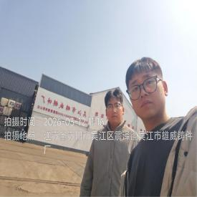  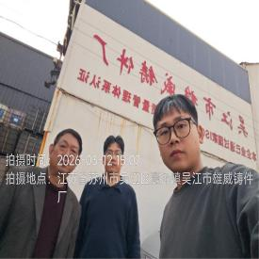  - 现场照片（如无提供用人单位保密相关证明）  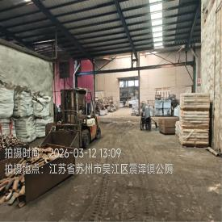  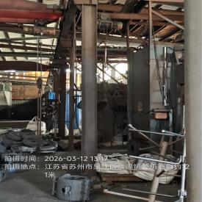
技术服务  图像影像 | 现场采样测量 | - 门口照片  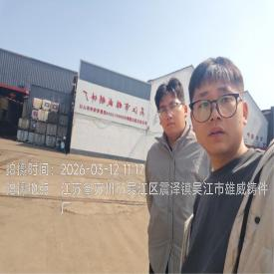  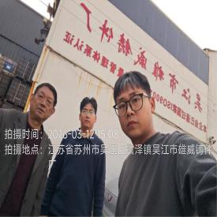  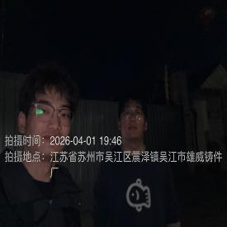  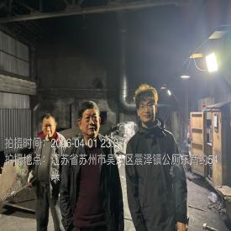  - 现场照片（如无提供用人单位保密相关证明）  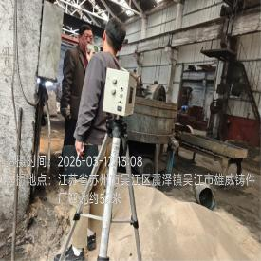  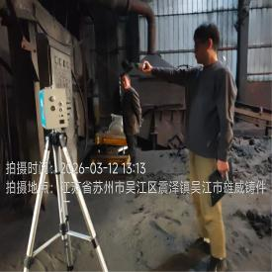  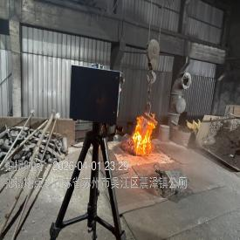

职业卫生技术服务报告网上公示信息表
项目信息 | 项目名称 | 苏州玄和堂中药饮片厂定期检测
项目信息 | 报告质控编号 | 苏职质控（定期）（2026）005907
用人单位信息 | 用人单位名称 | 苏州玄和堂中药饮片厂
用人单位信息 | 服务地址 | 江苏省苏州市吴江经济技术开发区庞金路西侧、云龙东路南侧物流工业园10#楼二层
用人单位信息 | 联系人 | 郁春娟
职业卫生技术服务机构信息 | 机构名称 | 江苏康达检测技术股份有限公司
职业卫生技术服务机构信息 | 资质证书编号 | （苏）卫职技字[2021]第049号
项目组  人员信息 | 项目组成员 | 赵文涛、陈中秋
项目组  人员信息 | 现场调查人员 | 赵文涛、陈中秋 | 用人单位陪同人员 |  | 现场调查时间 | 2026-03-27~2026-03-27
项目组  人员信息 | 现场采样测量人员 | 赵文涛、陈中秋 | 用人单位陪同人员 |  | 现场采样测量时间 | 2026-03-27~2026-03-27
项目组  人员信息 | 实验室分析人员 |  |  |  | 实验室分析时间
技术服务  图像影像 | 现场调查 | - 门口照片  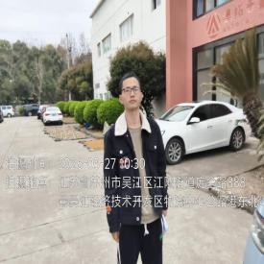  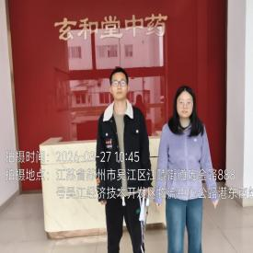  - 现场照片（如无提供用人单位保密相关证明）  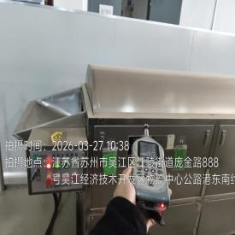
技术服务  图像影像 | 现场采样测量 | - 门口照片  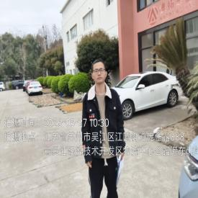  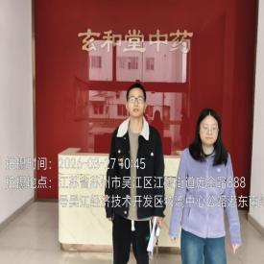  - 现场照片（如无提供用人单位保密相关证明）  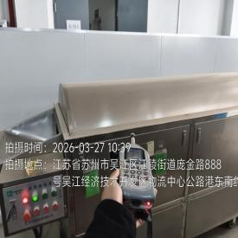

职业卫生技术服务报告网上公示信息表
项目信息 | 项目名称 | 昆山同和热处理工业炉有限公司定期检测
项目信息 | 报告质控编号 | 苏职质控（定期）（2026）005720
用人单位信息 | 用人单位名称 | 昆山同和热处理工业炉有限公司
用人单位信息 | 服务地址 | 江苏省昆山市千灯镇淞南东路南侧季广南路西侧
用人单位信息 | 联系人 | 庾课长
职业卫生技术服务机构信息 | 机构名称 | 江苏康达检测技术股份有限公司
职业卫生技术服务机构信息 | 资质证书编号 | （苏）卫职技字[2021]第049号
项目组  人员信息 | 项目组成员 | 周丽、杨建峰、高杨、徐旖旎、徐敏
项目组  人员信息 | 现场调查人员 | 杨建峰、高杨 | 用人单位陪同人员 |  | 现场调查时间 | 2026-03-19~2026-03-19
项目组  人员信息 | 现场采样测量人员 | 杨建峰、高杨 | 用人单位陪同人员 |  | 现场采样测量时间 | 2026-03-19~2026-03-19
项目组  人员信息 | 实验室分析人员 | 周丽、徐旖旎、徐敏 |  |  | 实验室分析时间
技术服务  图像影像 | 现场调查 | - 门口照片  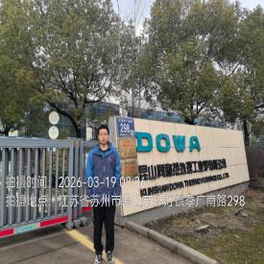  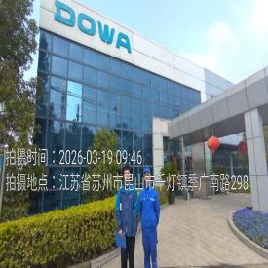  - 现场照片（如无提供用人单位保密相关证明）  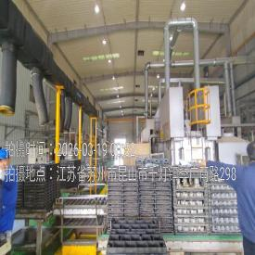  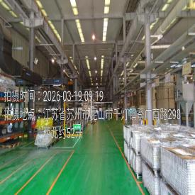
技术服务  图像影像 | 现场采样测量 | - 门口照片  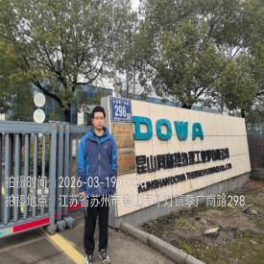  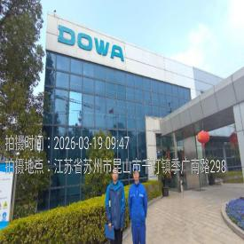  - 现场照片（如无提供用人单位保密相关证明）  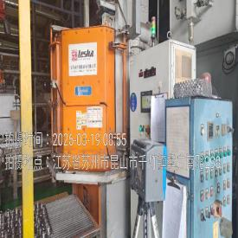  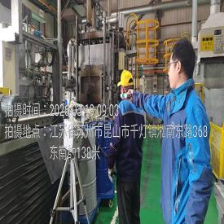  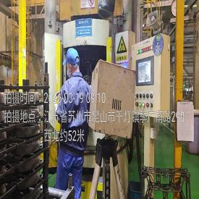

职业卫生技术服务报告网上公示信息表
项目信息 | 项目名称 | 昆山同和热处理工业炉有限公司第一分公司定期检测
项目信息 | 报告质控编号 | 苏职质控（定期）（2026）005725
用人单位信息 | 用人单位名称 | 昆山同和热处理工业炉有限公司第一分公司
用人单位信息 | 服务地址 | 江苏省昆山市千灯镇黄浦江南路288号
用人单位信息 | 联系人 | 田小姐
职业卫生技术服务机构信息 | 机构名称 | 江苏康达检测技术股份有限公司
职业卫生技术服务机构信息 | 资质证书编号 | （苏）卫职技字[2021]第049号
项目组  人员信息 | 项目组成员 | 周丽、杨建峰、高杨、徐旖旎、徐敏
项目组  人员信息 | 现场调查人员 | 杨建峰、高杨 | 用人单位陪同人员 |  | 现场调查时间 | 2026-03-19~2026-03-19
项目组  人员信息 | 现场采样测量人员 | 杨建峰、高杨 | 用人单位陪同人员 |  | 现场采样测量时间 | 2026-03-19~2026-03-19
项目组  人员信息 | 实验室分析人员 | 周丽、徐旖旎、徐敏 |  |  | 实验室分析时间
技术服务  图像影像 | 现场调查 | - 门口照片  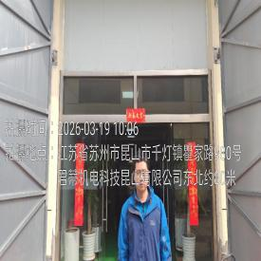  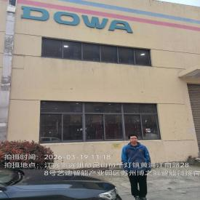  - 现场照片（如无提供用人单位保密相关证明）  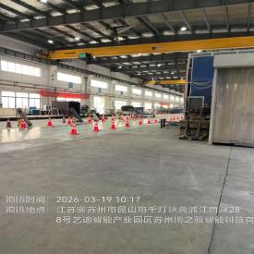
技术服务  图像影像 | 现场采样测量 | - 门口照片  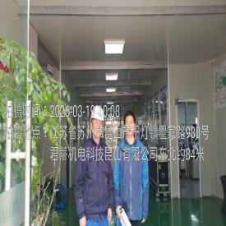  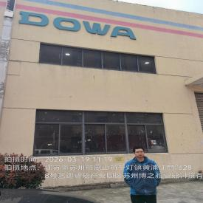  - 现场照片（如无提供用人单位保密相关证明）  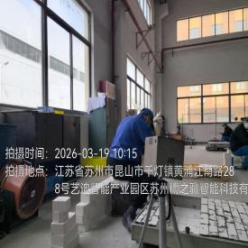  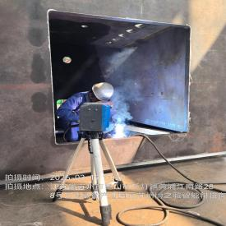

职业卫生技术服务报告网上公示信息表
项目信息 | 项目名称 | 常熟市昊益洋精密机械有限公司定期检测
项目信息 | 报告质控编号 | 苏职质控（定期）（2026）006037
用人单位信息 | 用人单位名称 | 常熟市昊益洋精密机械有限公司
用人单位信息 | 服务地址 | 常熟市古里镇湖东村通华路1号
用人单位信息 | 联系人 | 于进
职业卫生技术服务机构信息 | 机构名称 | 江苏康达检测技术股份有限公司
职业卫生技术服务机构信息 | 资质证书编号 | （苏）卫职技字[2021]第049号
项目组  人员信息 | 项目组成员 | 洪坤祥、吴秋硕、唐泽田、章子豪、陈祖玉
项目组  人员信息 | 现场调查人员 | 洪坤祥、唐泽田 | 用人单位陪同人员 |  | 现场调查时间 | 2026-03-22~2026-03-22
项目组  人员信息 | 现场采样测量人员 | 洪坤祥、唐泽田 | 用人单位陪同人员 |  | 现场采样测量时间 | 2026-03-22~2026-03-22
项目组  人员信息 | 实验室分析人员 | 吴秋硕、章子豪、陈祖玉 |  |  | 实验室分析时间
技术服务  图像影像 | 现场调查 | - 门口照片  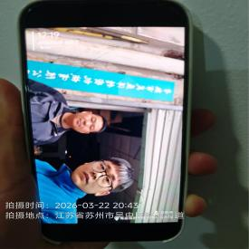  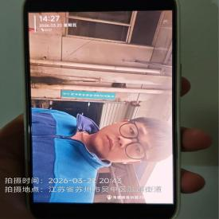  - 现场照片（如无提供用人单位保密相关证明）  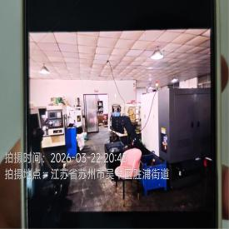
技术服务  图像影像 | 现场采样测量 | - 门口照片  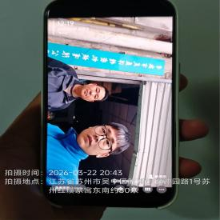  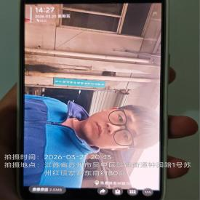  - 现场照片（如无提供用人单位保密相关证明）  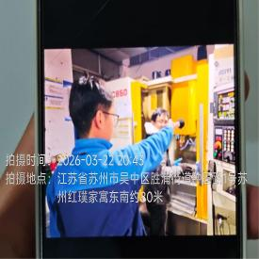

职业卫生技术服务报告网上公示信息表
项目信息 | 项目名称 | 张家港市彭港铸造有限公司定期检测
项目信息 | 报告质控编号 | 苏职质控（定期）（2026）005258
用人单位信息 | 用人单位名称 | 张家港市彭港铸造有限公司
用人单位信息 | 服务地址 | 张家港市大新镇
用人单位信息 | 联系人 | 王春英
职业卫生技术服务机构信息 | 机构名称 | 江苏康达检测技术股份有限公司
职业卫生技术服务机构信息 | 资质证书编号 | （苏）卫职技字[2021]第049号
项目组  人员信息 | 项目组成员 | 周丽、何帅、浦宗浩、徐旖旎、程行行
项目组  人员信息 | 现场调查人员 | 何帅、浦宗浩 | 用人单位陪同人员 |  | 现场调查时间 | 2026-03-16~2026-03-16
项目组  人员信息 | 现场采样测量人员 | 何帅、浦宗浩 | 用人单位陪同人员 |  | 现场采样测量时间 | 2026-03-16~2026-03-17
项目组  人员信息 | 实验室分析人员 | 周丽、徐旖旎、程行行 |  |  | 实验室分析时间
技术服务  图像影像 | 现场调查 | - 门口照片  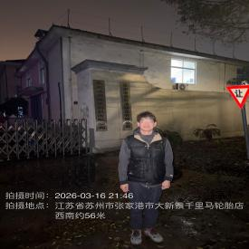  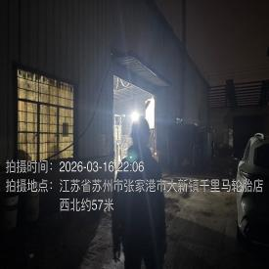  - 现场照片（如无提供用人单位保密相关证明）  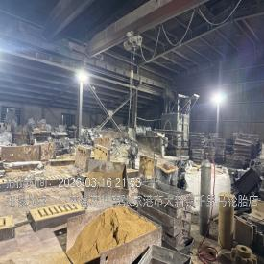
技术服务  图像影像 | 现场采样测量 | - 门口照片  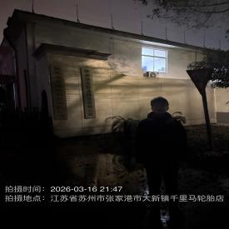  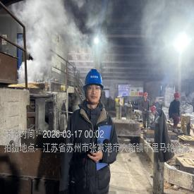  - 现场照片（如无提供用人单位保密相关证明）  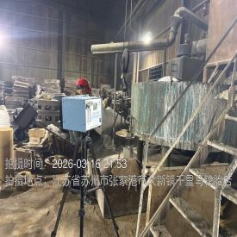  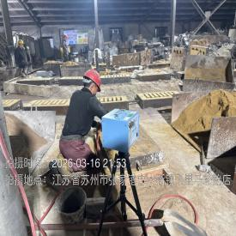  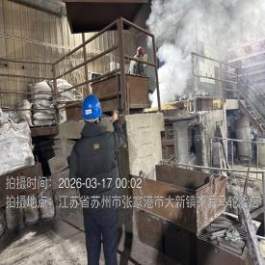

职业卫生技术服务报告网上公示信息表
项目信息 | 项目名称 | 苏州钢特威钢管有限公司定期检测
项目信息 | 报告质控编号 | 苏职质控（定期）（2026）005692
用人单位信息 | 用人单位名称 | 苏州钢特威钢管有限公司
用人单位信息 | 服务地址 | 常熟市董浜镇
用人单位信息 | 联系人 | 殷逸宣
职业卫生技术服务机构信息 | 机构名称 | 江苏康达检测技术股份有限公司
职业卫生技术服务机构信息 | 资质证书编号 | （苏）卫职技字[2021]第049号
项目组  人员信息 | 项目组成员 | 周丽、何帅、浦宗浩、王倩、孙赛
项目组  人员信息 | 现场调查人员 | 何帅、浦宗浩 | 用人单位陪同人员 |  | 现场调查时间 | 2026-03-18~2026-03-18
项目组  人员信息 | 现场采样测量人员 | 何帅、浦宗浩 | 用人单位陪同人员 |  | 现场采样测量时间 | 2026-03-18~2026-03-18
项目组  人员信息 | 实验室分析人员 | 周丽、王倩、孙赛 |  |  | 实验室分析时间
技术服务  图像影像 | 现场调查 | - 门口照片  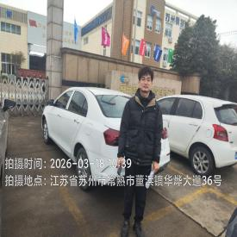  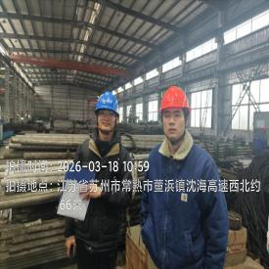  - 现场照片（如无提供用人单位保密相关证明）  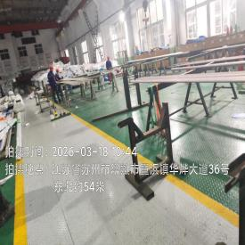  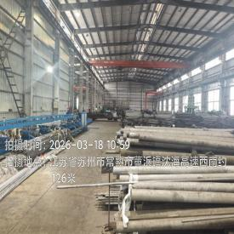
技术服务  图像影像 | 现场采样测量 | - 门口照片  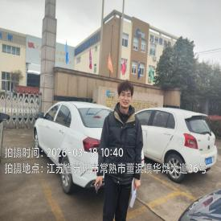  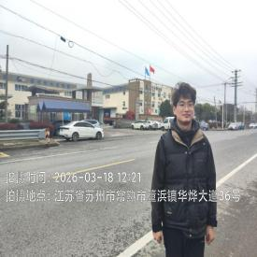  - 现场照片（如无提供用人单位保密相关证明）  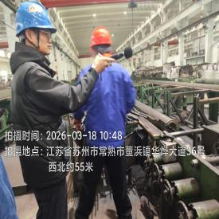  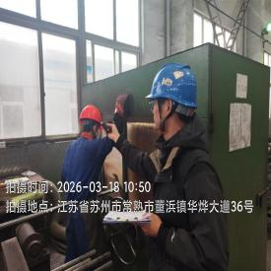  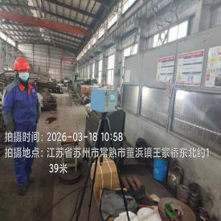  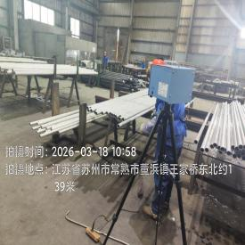

职业卫生技术服务报告网上公示信息表
项目信息 | 项目名称 | 常熟市虹之盛针纺织品有限公司定期检测
项目信息 | 报告质控编号 | 苏职质控（定期）（2026）005718
用人单位信息 | 用人单位名称 | 常熟市虹之盛针纺织品有限公司
用人单位信息 | 服务地址 | 常熟市古里镇虹桥工业园
用人单位信息 | 联系人 | 陆文英
职业卫生技术服务机构信息 | 机构名称 | 江苏康达检测技术股份有限公司
职业卫生技术服务机构信息 | 资质证书编号 | （苏）卫职技字[2021]第049号
项目组  人员信息 | 项目组成员 | 周丽、何帅、张梦磊、徐旖旎、徐敏
项目组  人员信息 | 现场调查人员 | 何帅、张梦磊 | 用人单位陪同人员 |  | 现场调查时间 | 2026-03-20~2026-03-20
项目组  人员信息 | 现场采样测量人员 | 何帅、张梦磊 | 用人单位陪同人员 |  | 现场采样测量时间 | 2026-03-20~2026-03-20
项目组  人员信息 | 实验室分析人员 | 周丽、徐旖旎、徐敏 |  |  | 实验室分析时间
技术服务  图像影像 | 现场调查 | - 门口照片  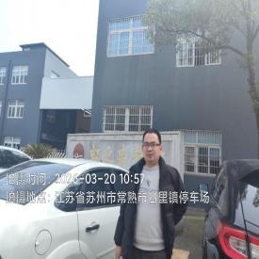  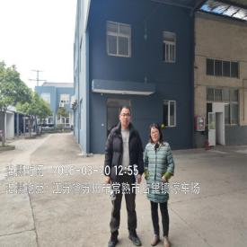  - 现场照片（如无提供用人单位保密相关证明）  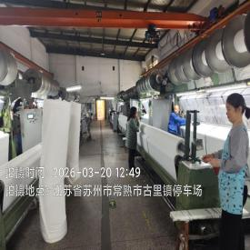  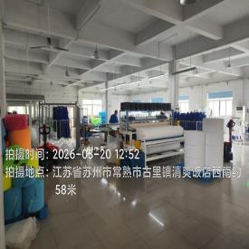
技术服务  图像影像 | 现场采样测量 | - 门口照片  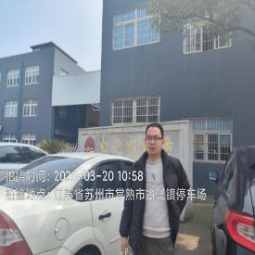  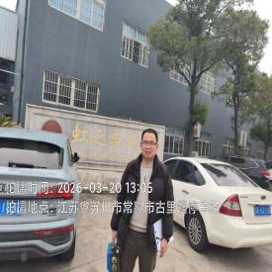  - 现场照片（如无提供用人单位保密相关证明）  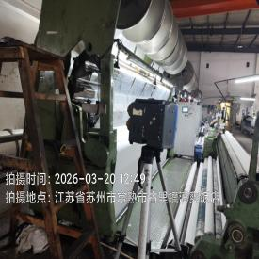  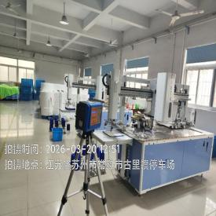

职业卫生技术服务报告网上公示信息表
项目信息 | 项目名称 | 无锡天隆汽车部件制造有限公司定期检测
项目信息 | 报告质控编号 | 苏职质控（定期）（2026）005722
用人单位信息 | 用人单位名称 | 无锡天隆汽车部件制造有限公司
用人单位信息 | 服务地址 | 惠山区洛社镇新开河
用人单位信息 | 联系人 | 卫国清
职业卫生技术服务机构信息 | 机构名称 | 江苏康达检测技术股份有限公司
职业卫生技术服务机构信息 | 资质证书编号 | （苏）卫职技字[2021]第049号
项目组  人员信息 | 项目组成员 | 周丽、徐旖旎、唐泽田、程行行、熊兴瑞
项目组  人员信息 | 现场调查人员 | 唐泽田、熊兴瑞 | 用人单位陪同人员 |  | 现场调查时间 | 2026-03-19~2026-03-19
项目组  人员信息 | 现场采样测量人员 | 唐泽田、熊兴瑞 | 用人单位陪同人员 |  | 现场采样测量时间 | 2026-03-19~2026-03-19
项目组  人员信息 | 实验室分析人员 | 周丽、徐旖旎、程行行 |  |  | 实验室分析时间
技术服务  图像影像 | 现场调查 | - 门口照片  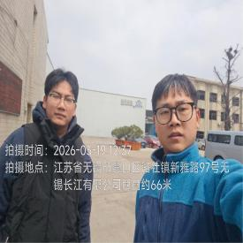  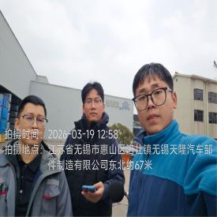  - 现场照片（如无提供用人单位保密相关证明）  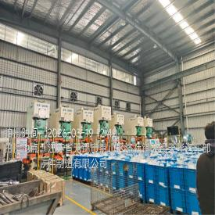  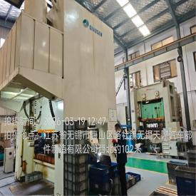
技术服务  图像影像 | 现场采样测量 | - 门口照片  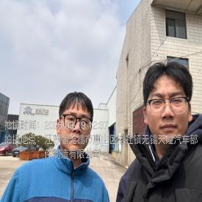  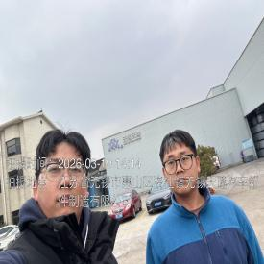  - 现场照片（如无提供用人单位保密相关证明）  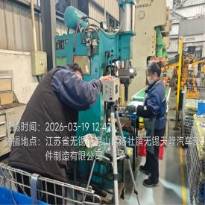  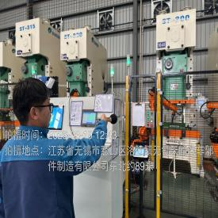  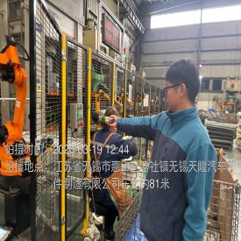  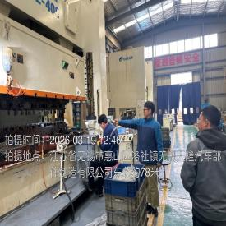  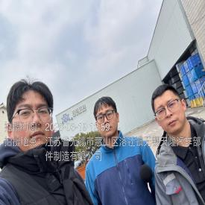

职业卫生技术服务报告网上公示信息表
项目信息 | 项目名称 | 常熟市宇东包装材料有限公司定期检测
项目信息 | 报告质控编号 | 苏职质控（定期）（2026）005693
用人单位信息 | 用人单位名称 | 常熟市宇东包装材料有限公司
用人单位信息 | 服务地址 | 常熟市王庄镇山东村
用人单位信息 | 联系人 | 曹总
职业卫生技术服务机构信息 | 机构名称 | 江苏康达检测技术股份有限公司
职业卫生技术服务机构信息 | 资质证书编号 | （苏）卫职技字[2021]第049号
项目组  人员信息 | 项目组成员 | 朱素杰、赵文涛、孙传甫、李书芹、左成静
项目组  人员信息 | 现场调查人员 | 朱素杰、赵文涛 | 用人单位陪同人员 |  | 现场调查时间 | 2026-03-20~2026-03-20
项目组  人员信息 | 现场采样测量人员 | 朱素杰、赵文涛 | 用人单位陪同人员 |  | 现场采样测量时间 | 2026-03-20~2026-03-20
项目组  人员信息 | 实验室分析人员 | 孙传甫、李书芹、左成静 |  |  | 实验室分析时间
技术服务  图像影像 | 现场调查 | - 门口照片  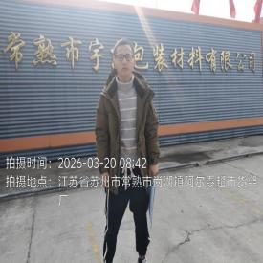  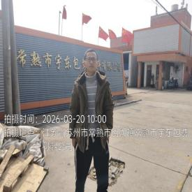  - 现场照片（如无提供用人单位保密相关证明）  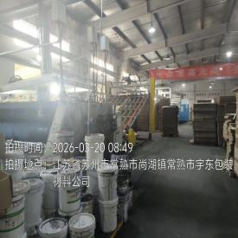
技术服务  图像影像 | 现场采样测量 | - 门口照片  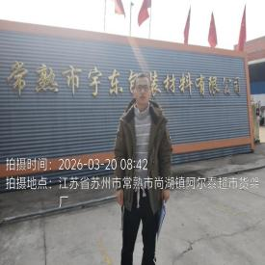  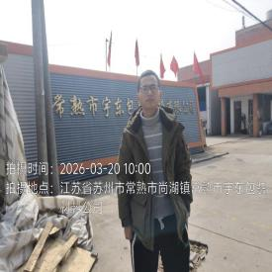  - 现场照片（如无提供用人单位保密相关证明）  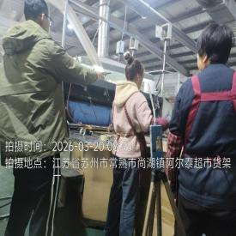  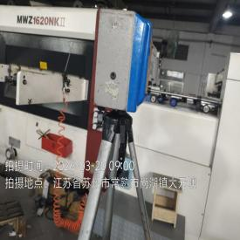  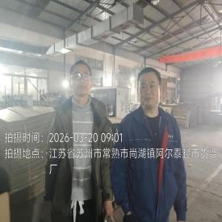

职业卫生技术服务报告网上公示信息表
项目信息 | 项目名称 | 江苏耐蚀防腐科技有限公司定期检测
项目信息 | 报告质控编号 | 苏职质控（定期）（2026）007182
用人单位信息 | 用人单位名称 | 江苏耐蚀防腐科技有限公司
用人单位信息 | 服务地址 | 张家港市锦丰镇锦南路2号
用人单位信息 | 联系人 | 朱经理
职业卫生技术服务机构信息 | 机构名称 | 江苏康达检测技术股份有限公司
职业卫生技术服务机构信息 | 资质证书编号 | （苏）卫职技字[2021]第049号
项目组  人员信息 | 项目组成员 | 郭骏、陈中秋、孙传甫、唐泽田、左成静
项目组  人员信息 | 现场调查人员 | 陈中秋、唐泽田 | 用人单位陪同人员 |  | 现场调查时间 | 2026-04-01~2026-04-01
项目组  人员信息 | 现场采样测量人员 | 陈中秋、唐泽田 | 用人单位陪同人员 |  | 现场采样测量时间 | 2026-04-01~2026-04-01
项目组  人员信息 | 实验室分析人员 | 郭骏、孙传甫、左成静 |  |  | 实验室分析时间
技术服务  图像影像 | 现场调查 | - 门口照片  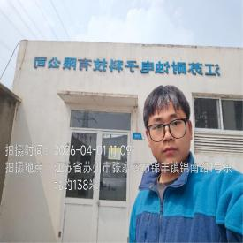  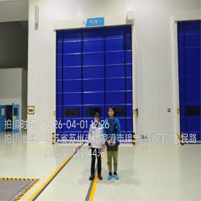  - 现场照片（如无提供用人单位保密相关证明）  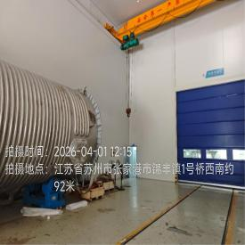  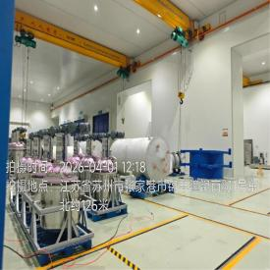
技术服务  图像影像 | 现场采样测量 | - 门口照片  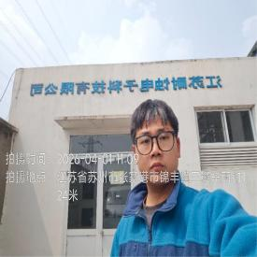  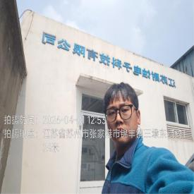  - 现场照片（如无提供用人单位保密相关证明）  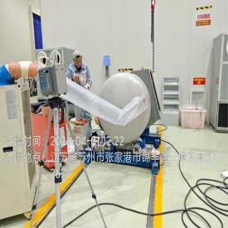  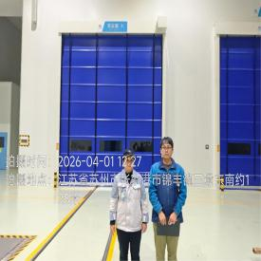

职业卫生技术服务报告网上公示信息表
项目信息 | 项目名称 | 苏州市邦维塑胶有限公司定期检测
项目信息 | 报告质控编号 | 苏职质控（定期）（2026）005723
用人单位信息 | 用人单位名称 | 苏州市邦维塑胶有限公司
用人单位信息 | 服务地址 | 苏州市吴中区很近阶段天鹅荡路2880号
用人单位信息 | 联系人 | 周永红
职业卫生技术服务机构信息 | 机构名称 | 江苏康达检测技术股份有限公司
职业卫生技术服务机构信息 | 资质证书编号 | （苏）卫职技字[2021]第049号
项目组  人员信息 | 项目组成员 | 周丽、杨建峰、高杨、徐旖旎、程行行
项目组  人员信息 | 现场调查人员 | 杨建峰、高杨 | 用人单位陪同人员 |  | 现场调查时间 | 2026-03-20~2026-03-20
项目组  人员信息 | 现场采样测量人员 | 杨建峰、高杨 | 用人单位陪同人员 |  | 现场采样测量时间 | 2026-03-20~2026-03-20
项目组  人员信息 | 实验室分析人员 | 周丽、徐旖旎、程行行 |  |  | 实验室分析时间
技术服务  图像影像 | 现场调查 | - 门口照片  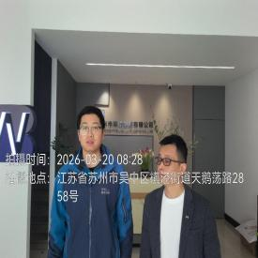  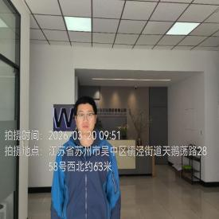  - 现场照片（如无提供用人单位保密相关证明）  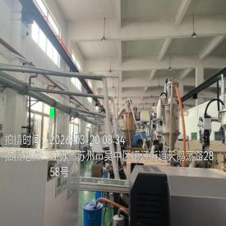
技术服务  图像影像 | 现场采样测量 | - 门口照片  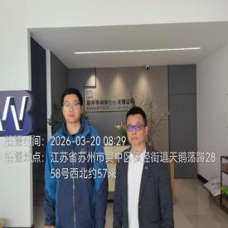  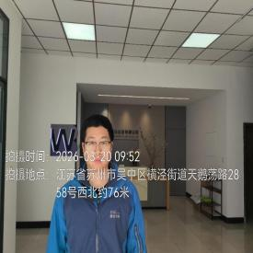  - 现场照片（如无提供用人单位保密相关证明）  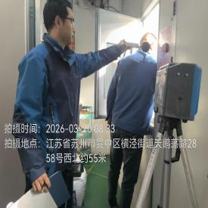

职业卫生技术服务报告网上公示信息表
项目信息 | 项目名称 | 常熟市创新金属制品有限公司定期检测
项目信息 | 报告质控编号 | 苏职质控（定期）（2026）005908
用人单位信息 | 用人单位名称 | 常熟市创新金属制品有限公司
用人单位信息 | 服务地址 | 常熟市尚湖镇山鑫村
用人单位信息 | 联系人 | 徐经理
职业卫生技术服务机构信息 | 机构名称 | 江苏康达检测技术股份有限公司
职业卫生技术服务机构信息 | 资质证书编号 | （苏）卫职技字[2021]第049号
项目组  人员信息 | 项目组成员 | 周丽、杨建峰、徐旖旎、陶鸿飞、徐敏
项目组  人员信息 | 现场调查人员 | 杨建峰、陶鸿飞 | 用人单位陪同人员 |  | 现场调查时间 | 2026-03-23~2026-03-23
项目组  人员信息 | 现场采样测量人员 | 杨建峰、陶鸿飞 | 用人单位陪同人员 |  | 现场采样测量时间 | 2026-03-23~2026-03-23
项目组  人员信息 | 实验室分析人员 | 周丽、徐旖旎、徐敏 |  |  | 实验室分析时间
技术服务  图像影像 | 现场调查 | - 门口照片  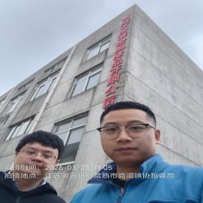  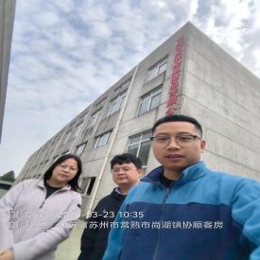  - 现场照片（如无提供用人单位保密相关证明）  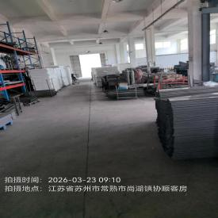
技术服务  图像影像 | 现场采样测量 | - 门口照片  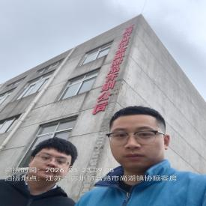  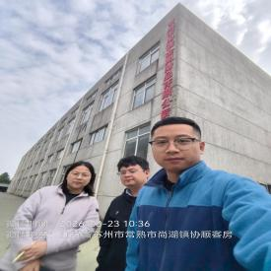  - 现场照片（如无提供用人单位保密相关证明）  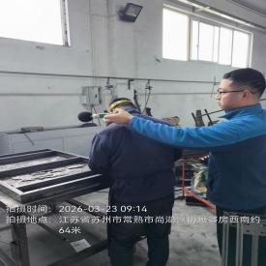  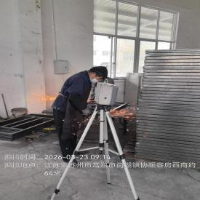

职业卫生技术服务报告网上公示信息表
项目信息 | 项目名称 | 苏州先荣纺织有限公司定期检测
项目信息 | 报告质控编号 | 苏职质控（定期）（2026）007369
用人单位信息 | 用人单位名称 | 苏州先荣纺织有限公司
用人单位信息 | 服务地址 | 江苏省苏州市吴江区盛泽镇圣塘村42组园区东路
用人单位信息 | 联系人 | 陈彦利
职业卫生技术服务机构信息 | 机构名称 | 江苏康达检测技术股份有限公司
职业卫生技术服务机构信息 | 资质证书编号 | （苏）卫职技字[2021]第049号
项目组  人员信息 | 项目组成员 | 郭骏、浦宗浩、陶鸿飞、孙传甫、左成静
项目组  人员信息 | 现场调查人员 | 浦宗浩、陶鸿飞 | 用人单位陪同人员 |  | 现场调查时间 | 2026-04-03~2026-04-03
项目组  人员信息 | 现场采样测量人员 | 浦宗浩、陶鸿飞 | 用人单位陪同人员 |  | 现场采样测量时间 | 2026-04-03~2026-04-03
项目组  人员信息 | 实验室分析人员 | 郭骏、孙传甫、左成静 |  |  | 实验室分析时间
技术服务  图像影像 | 现场调查 | - 门口照片  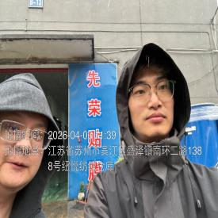  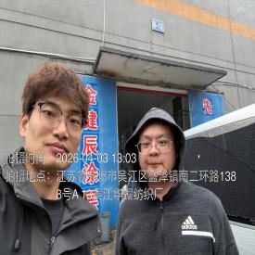  - 现场照片（如无提供用人单位保密相关证明）  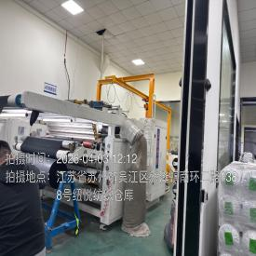  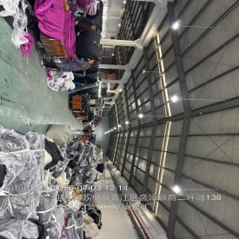
技术服务  图像影像 | 现场采样测量 | - 门口照片  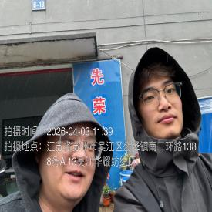  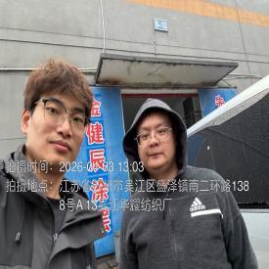  - 现场照片（如无提供用人单位保密相关证明）  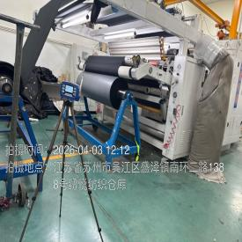

职业卫生技术服务报告网上公示信息表
项目信息 | 项目名称 | 苏州建恒智能科技有限公司定期检测
项目信息 | 报告质控编号 | 苏职质控（定期）（2026）006070
用人单位信息 | 用人单位名称 | 苏州建恒智能科技有限公司
用人单位信息 | 服务地址 | 苏州市昆山市花桥镇蓬青路136号4号房3号车间
用人单位信息 | 联系人 | 陈丹
职业卫生技术服务机构信息 | 机构名称 | 江苏康达检测技术股份有限公司
职业卫生技术服务机构信息 | 资质证书编号 | （苏）卫职技字[2021]第049号
项目组  人员信息 | 项目组成员 | 何帅、浦宗浩、孙传甫、李书芹、左成静
项目组  人员信息 | 现场调查人员 | 何帅、浦宗浩 | 用人单位陪同人员 |  | 现场调查时间 | 2026-03-23~2026-03-23
项目组  人员信息 | 现场采样测量人员 | 何帅、浦宗浩 | 用人单位陪同人员 |  | 现场采样测量时间 | 2026-03-23~2026-03-23
项目组  人员信息 | 实验室分析人员 | 孙传甫、李书芹、左成静 |  |  | 实验室分析时间
技术服务  图像影像 | 现场调查 | - 门口照片  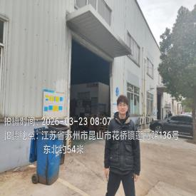  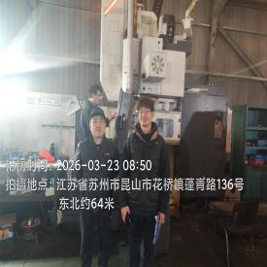  - 现场照片（如无提供用人单位保密相关证明）  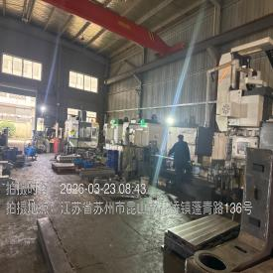  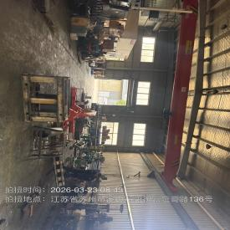
技术服务  图像影像 | 现场采样测量 | - 门口照片  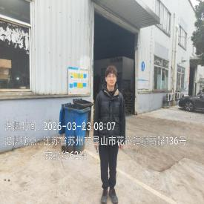  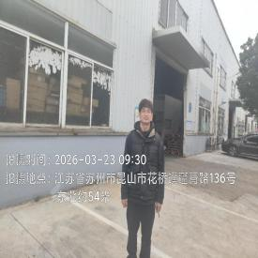  - 现场照片（如无提供用人单位保密相关证明）  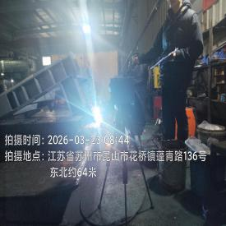  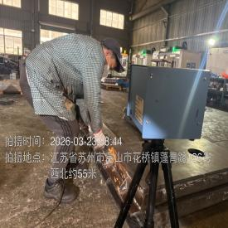

职业卫生技术服务报告网上公示信息表
项目信息 | 项目名称 | 苏州晟成光伏设备有限公司定期检测
项目信息 | 报告质控编号 | 苏职质控（定期）（2026）005691
用人单位信息 | 用人单位名称 | 苏州晟成光伏设备有限公司
用人单位信息 | 服务地址 | 苏州高新区铜墩街188号
用人单位信息 | 联系人 | 戈家耀
职业卫生技术服务机构信息 | 机构名称 | 江苏康达检测技术股份有限公司
职业卫生技术服务机构信息 | 资质证书编号 | （苏）卫职技字[2021]第049号
项目组  人员信息 | 项目组成员 | 周丽、徐旖旎、徐敏、杨玉麟、熊兴瑞
项目组  人员信息 | 现场调查人员 | 杨玉麟、熊兴瑞 | 用人单位陪同人员 |  | 现场调查时间 | 2026-03-18~2026-03-18
项目组  人员信息 | 现场采样测量人员 | 杨玉麟、熊兴瑞 | 用人单位陪同人员 |  | 现场采样测量时间 | 2026-03-18~2026-03-18
项目组  人员信息 | 实验室分析人员 | 周丽、徐旖旎、徐敏 |  |  | 实验室分析时间
技术服务  图像影像 | 现场调查 | - 门口照片  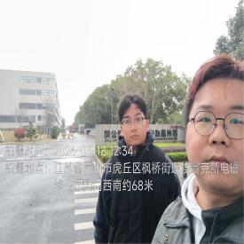  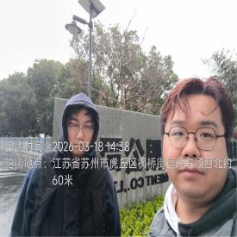  - 现场照片（如无提供用人单位保密相关证明）  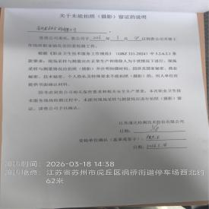
技术服务  图像影像 | 现场采样测量 | - 门口照片  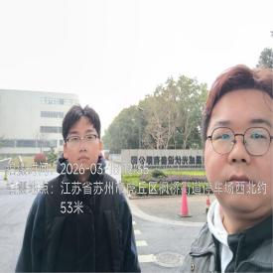  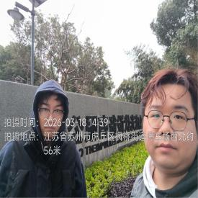  - 现场照片（如无提供用人单位保密相关证明）  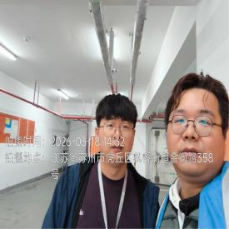  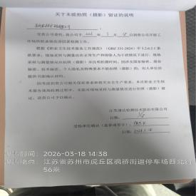

职业卫生技术服务报告网上公示信息表
项目信息 | 项目名称 | 苏州力朗日化科技股份有限公司定期检测
项目信息 | 报告质控编号 | 苏职质控（定期）（2026）006016
用人单位信息 | 用人单位名称 | 苏州力朗日化科技股份有限公司
用人单位信息 | 服务地址 | 苏州市相城区渭塘镇苏渭路11号11号楼
用人单位信息 | 联系人 | 包春晓
职业卫生技术服务机构信息 | 机构名称 | 江苏康达检测技术股份有限公司
职业卫生技术服务机构信息 | 资质证书编号 | （苏）卫职技字[2021]第049号
项目组  人员信息 | 项目组成员 | 洪坤祥、张梦磊
项目组  人员信息 | 现场调查人员 | 洪坤祥、张梦磊 | 用人单位陪同人员 |  | 现场调查时间 | 2026-03-26~2026-03-26
项目组  人员信息 | 现场采样测量人员 | 洪坤祥、张梦磊 | 用人单位陪同人员 |  | 现场采样测量时间 | 2026-03-26~2026-03-26
项目组  人员信息 | 实验室分析人员 |  |  |  | 实验室分析时间
技术服务  图像影像 | 现场调查 | - 门口照片  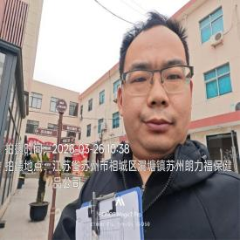  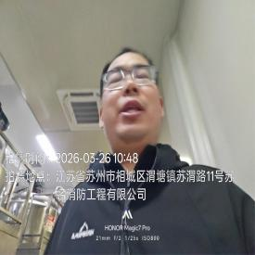  - 现场照片（如无提供用人单位保密相关证明）  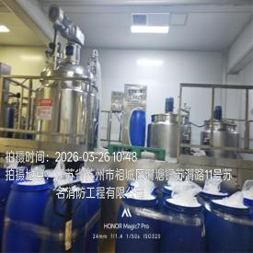
技术服务  图像影像 | 现场采样测量 | - 门口照片  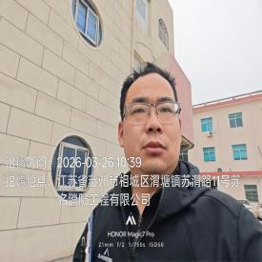  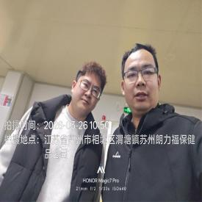  - 现场照片（如无提供用人单位保密相关证明）  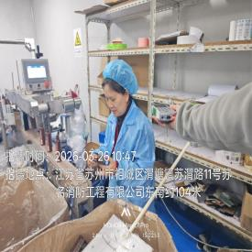

职业卫生技术服务报告网上公示信息表
项目信息 | 项目名称 | 琥珀环保技术（中国）有限公司定期检测
项目信息 | 报告质控编号 | 苏职质控（定期）（2026）006470
用人单位信息 | 用人单位名称 | 琥珀环保技术（中国）有限公司
用人单位信息 | 服务地址 | 太仓市沙溪镇北陶湾路80号
用人单位信息 | 联系人 | 朱懿
职业卫生技术服务机构信息 | 机构名称 | 江苏康达检测技术股份有限公司
职业卫生技术服务机构信息 | 资质证书编号 | （苏）卫职技字[2021]第049号
项目组  人员信息 | 项目组成员 | 周丽、洪坤祥、张梦磊、王倩、程行行
项目组  人员信息 | 现场调查人员 | 洪坤祥、张梦磊 | 用人单位陪同人员 |  | 现场调查时间 | 2026-03-27~2026-03-27
项目组  人员信息 | 现场采样测量人员 | 洪坤祥、张梦磊 | 用人单位陪同人员 |  | 现场采样测量时间 | 2026-03-27~2026-03-27
项目组  人员信息 | 实验室分析人员 | 周丽、王倩、程行行 |  |  | 实验室分析时间
技术服务  图像影像 | 现场调查 | - 门口照片  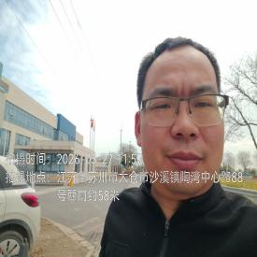  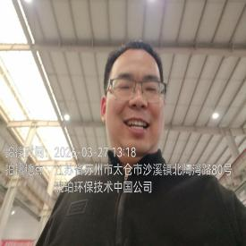  - 现场照片（如无提供用人单位保密相关证明）  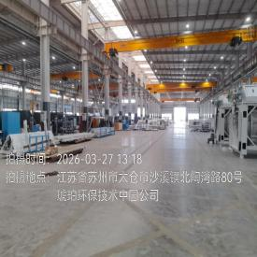
技术服务  图像影像 | 现场采样测量 | - 门口照片  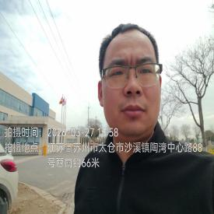  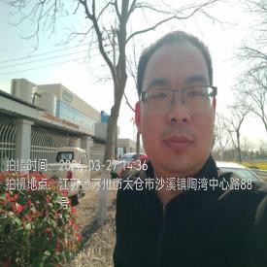  - 现场照片（如无提供用人单位保密相关证明）  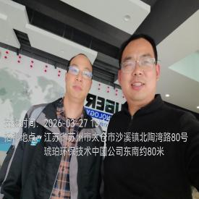  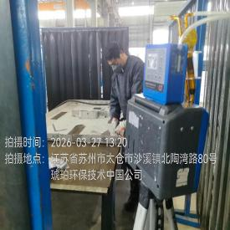

职业卫生技术服务报告网上公示信息表
项目信息 | 项目名称 | 昆山加轲金属科技有限公司定期检测
项目信息 | 报告质控编号 | 苏职质控（定期）（2026）007013
用人单位信息 | 用人单位名称 | 昆山加轲金属科技有限公司
用人单位信息 | 服务地址 | 昆山市千灯镇石浦兴浦北路98号11号房
用人单位信息 | 联系人 | 沈贤君
职业卫生技术服务机构信息 | 机构名称 | 江苏康达检测技术股份有限公司
职业卫生技术服务机构信息 | 资质证书编号 | （苏）卫职技字[2021]第049号
项目组  人员信息 | 项目组成员 | 周丽、徐旖旎、宋艺美、程行行、熊兴瑞
项目组  人员信息 | 现场调查人员 | 宋艺美、熊兴瑞 | 用人单位陪同人员 |  | 现场调查时间 | 2026-04-03~2026-04-03
项目组  人员信息 | 现场采样测量人员 | 宋艺美、熊兴瑞 | 用人单位陪同人员 |  | 现场采样测量时间 | 2026-04-03~2026-04-03
项目组  人员信息 | 实验室分析人员 | 周丽、徐旖旎、程行行 |  |  | 实验室分析时间
技术服务  图像影像 | 现场调查 | - 门口照片  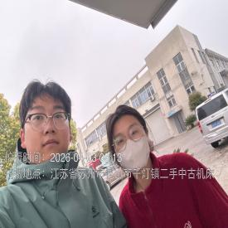  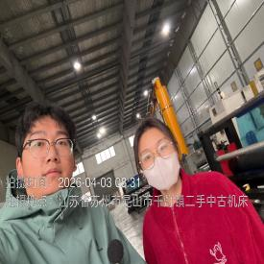  - 现场照片（如无提供用人单位保密相关证明）  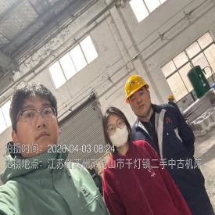  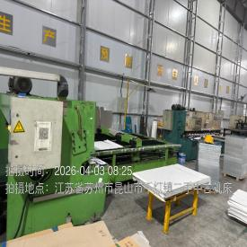
技术服务  图像影像 | 现场采样测量 | - 门口照片  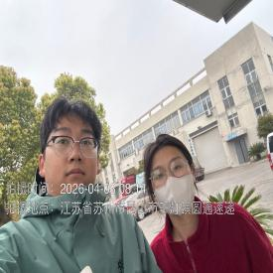  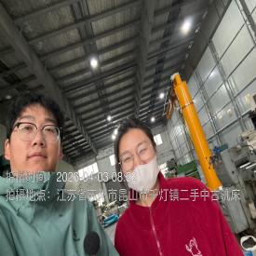  - 现场照片（如无提供用人单位保密相关证明）  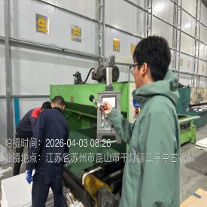

职业卫生技术服务报告网上公示信息表
项目信息 | 项目名称 | 江苏杰成新能源科技有限公司定期检测
项目信息 | 报告质控编号 | 苏职质控（定期）（2026）006459
用人单位信息 | 用人单位名称 | 江苏杰成新能源科技有限公司
用人单位信息 | 服务地址 | 江苏省常州市溧阳市埭头镇工业集中区东培路68号1幢、2幢
用人单位信息 | 联系人 | 杨锋华
职业卫生技术服务机构信息 | 机构名称 | 江苏康达检测技术股份有限公司
职业卫生技术服务机构信息 | 资质证书编号 | （苏）卫职技字[2021]第049号
项目组  人员信息 | 项目组成员 | 周丽、唐泽田、程行行、孙赛、熊兴瑞
项目组  人员信息 | 现场调查人员 | 唐泽田、熊兴瑞 | 用人单位陪同人员 |  | 现场调查时间 | 2026-03-23~2026-03-23
项目组  人员信息 | 现场采样测量人员 | 唐泽田、熊兴瑞 | 用人单位陪同人员 |  | 现场采样测量时间 | 2026-03-23~2026-03-23
项目组  人员信息 | 实验室分析人员 | 周丽、程行行、孙赛 |  |  | 实验室分析时间
技术服务  图像影像 | 现场调查 | - 门口照片  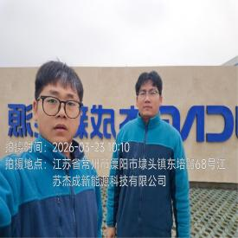  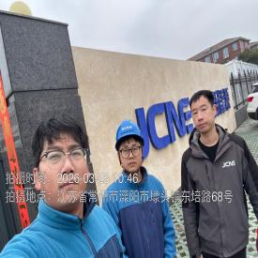  - 现场照片（如无提供用人单位保密相关证明）  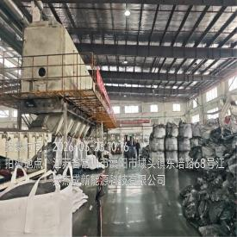  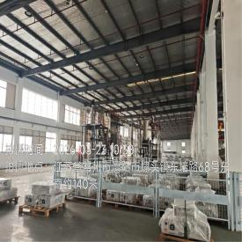
技术服务  图像影像 | 现场采样测量 | - 门口照片  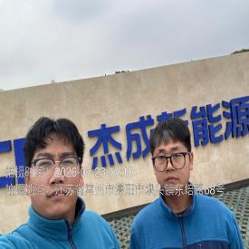  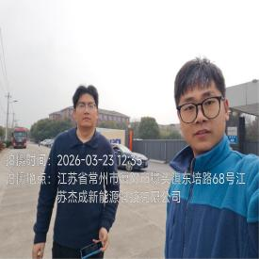  - 现场照片（如无提供用人单位保密相关证明）  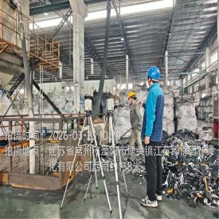  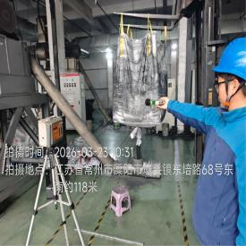  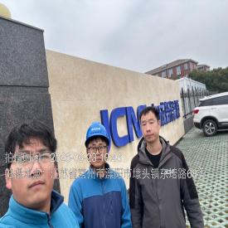

职业卫生技术服务报告网上公示信息表
项目信息 | 项目名称 | 苏州彩驰飞电子科技有限公司定期检测
项目信息 | 报告质控编号 | 苏职质控（定期）（2026）005694
用人单位信息 | 用人单位名称 | 苏州彩驰飞电子科技有限公司
用人单位信息 | 服务地址 | 苏州市吴江区横扇街道菀西路100号
用人单位信息 | 联系人 | 李冬冬
职业卫生技术服务机构信息 | 机构名称 | 江苏康达检测技术股份有限公司
职业卫生技术服务机构信息 | 资质证书编号 | （苏）卫职技字[2021]第049号
项目组  人员信息 | 项目组成员 | 周丽、洪坤祥、浦宗浩、徐旖旎、徐敏
项目组  人员信息 | 现场调查人员 | 洪坤祥、浦宗浩 | 用人单位陪同人员 |  | 现场调查时间 | 2026-03-19~2026-03-19
项目组  人员信息 | 现场采样测量人员 | 洪坤祥、浦宗浩 | 用人单位陪同人员 |  | 现场采样测量时间 | 2026-03-19~2026-03-19
项目组  人员信息 | 实验室分析人员 | 周丽、徐旖旎、徐敏 |  |  | 实验室分析时间
技术服务  图像影像 | 现场调查 | - 门口照片  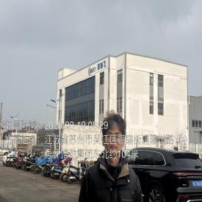  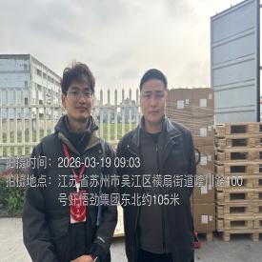  - 现场照片（如无提供用人单位保密相关证明）  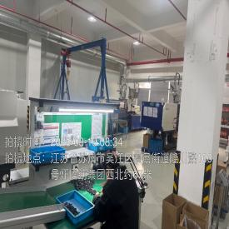  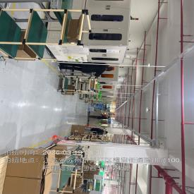
技术服务  图像影像 | 现场采样测量 | - 门口照片  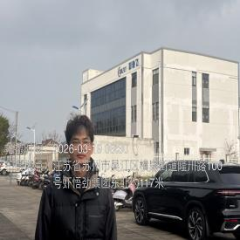  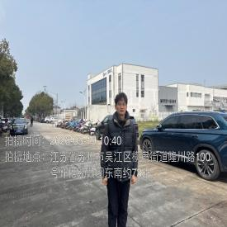  - 现场照片（如无提供用人单位保密相关证明）  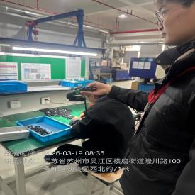  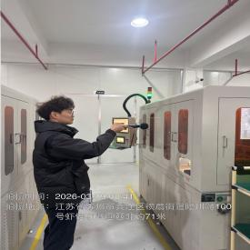  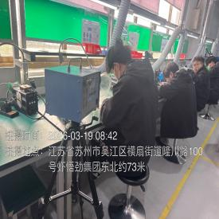

职业卫生技术服务报告网上公示信息表
项目信息 | 项目名称 | 宾科精密部件（中国）有限公司现状评价
项目信息 | 报告质控编号 | 苏职质控（现状）（2026）000389
用人单位信息 | 用人单位名称 | 宾科精密部件（中国）有限公司
用人单位信息 | 服务地址 | 玉山镇晨丰路99号
用人单位信息 | 联系人 | 章巧珍
职业卫生技术服务机构信息 | 机构名称 | 江苏康达检测技术股份有限公司
职业卫生技术服务机构信息 | 资质证书编号 | （苏）卫职技字[2021]第049号
项目组  人员信息 | 项目组成员 | 高杨、甘宏丽、杜亚芳、孙传甫、李书芹、唐泽田、左成静
项目组  人员信息 | 现场调查人员 | 甘宏丽、杜亚芳 | 用人单位陪同人员 |  | 现场调查时间 | 2026-01-29~2026-01-29
项目组  人员信息 | 现场采样测量人员 | 高杨、唐泽田 | 用人单位陪同人员 |  | 现场采样测量时间 | 2026-03-16~2026-03-18
项目组  人员信息 | 实验室分析人员 | 孙传甫、李书芹、左成静 |  |  | 实验室分析时间
技术服务  图像影像 | 现场调查 | - 门口照片  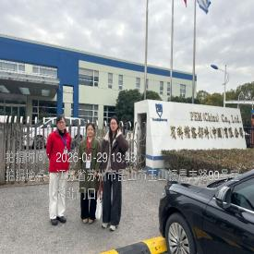  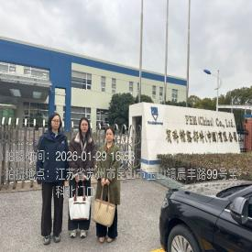  - 现场照片（如无提供用人单位保密相关证明）  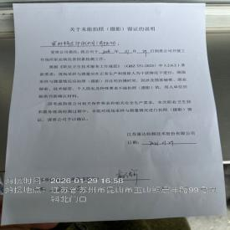
技术服务  图像影像 | 现场采样测量 | - 门口照片  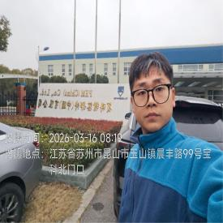  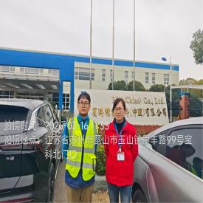  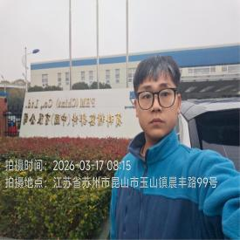  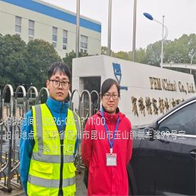  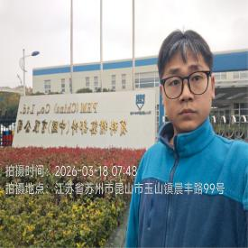  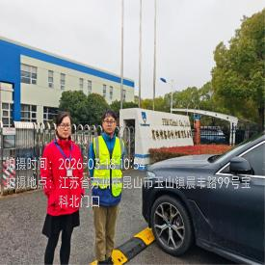  - 现场照片（如无提供用人单位保密相关证明）  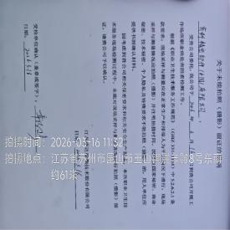  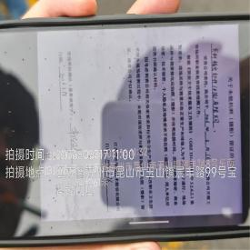  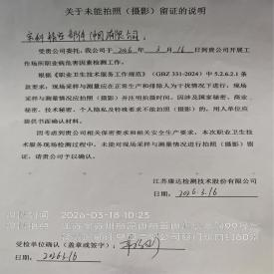

职业卫生技术服务报告网上公示信息表
项目信息 | 项目名称 | 常熟市洁韵巾被有限公司定期检测
项目信息 | 报告质控编号 | 苏职质控（定期）（2026）006362
用人单位信息 | 用人单位名称 | 常熟市洁韵巾被有限公司
用人单位信息 | 服务地址 | 常熟市淼泉镇淼虹路25号
用人单位信息 | 联系人 | 董磊
职业卫生技术服务机构信息 | 机构名称 | 江苏康达检测技术股份有限公司
职业卫生技术服务机构信息 | 资质证书编号 | （苏）卫职技字[2021]第049号
项目组  人员信息 | 项目组成员 | 周丽、杨建峰、王倩、徐旖旎、陈中秋
项目组  人员信息 | 现场调查人员 | 杨建峰、陈中秋 | 用人单位陪同人员 |  | 现场调查时间 | 2026-03-30~2026-03-30
项目组  人员信息 | 现场采样测量人员 | 杨建峰、陈中秋 | 用人单位陪同人员 |  | 现场采样测量时间 | 2026-03-30~2026-03-30
项目组  人员信息 | 实验室分析人员 | 周丽、王倩、徐旖旎 |  |  | 实验室分析时间
技术服务  图像影像 | 现场调查 | - 门口照片  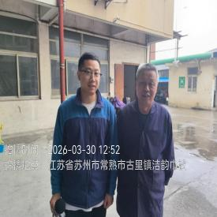  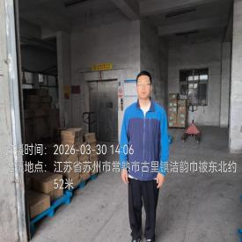  - 现场照片（如无提供用人单位保密相关证明）  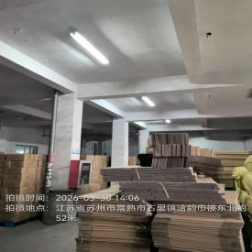
技术服务  图像影像 | 现场采样测量 | - 门口照片  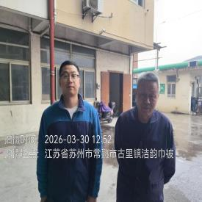  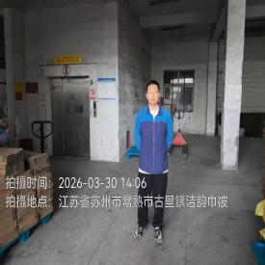  - 现场照片（如无提供用人单位保密相关证明）  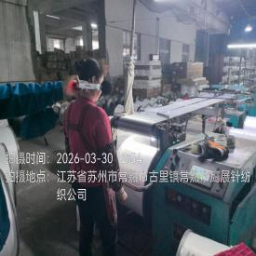  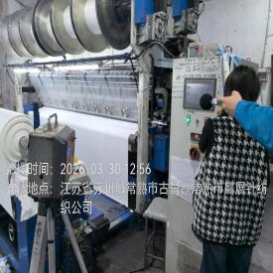  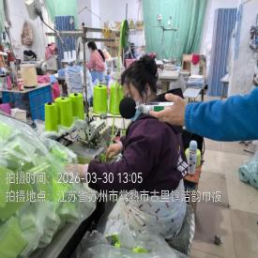

职业卫生技术服务报告网上公示信息表
项目信息 | 项目名称 | 江苏正通电子股份有限公司定期检测
项目信息 | 报告质控编号 | 苏职质控（定期）（2026）005719
用人单位信息 | 用人单位名称 | 江苏正通电子股份有限公司
用人单位信息 | 服务地址 | 昆山市周市镇许龚路118号
用人单位信息 | 联系人 | 刘经理
职业卫生技术服务机构信息 | 机构名称 | 江苏康达检测技术股份有限公司
职业卫生技术服务机构信息 | 资质证书编号 | （苏）卫职技字[2021]第049号
项目组  人员信息 | 项目组成员 | 周丽、高杨、王倩、唐泽田、徐敏
项目组  人员信息 | 现场调查人员 | 高杨、唐泽田 | 用人单位陪同人员 |  | 现场调查时间 | 2026-03-17~2026-03-17
项目组  人员信息 | 现场采样测量人员 | 高杨、唐泽田 | 用人单位陪同人员 |  | 现场采样测量时间 | 2026-03-17~2026-03-17
项目组  人员信息 | 实验室分析人员 | 周丽、王倩、徐敏 |  |  | 实验室分析时间
技术服务  图像影像 | 现场调查 | - 门口照片  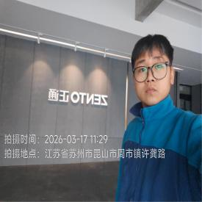  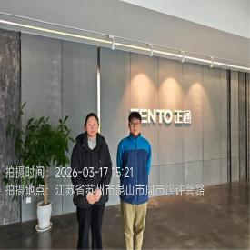  - 现场照片（如无提供用人单位保密相关证明）  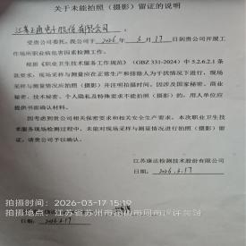
技术服务  图像影像 | 现场采样测量 | - 门口照片  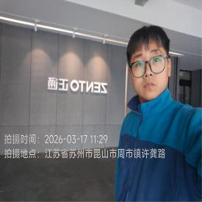  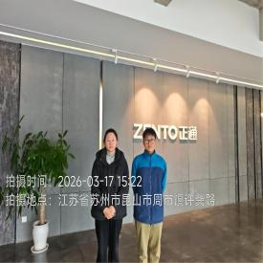  - 现场照片（如无提供用人单位保密相关证明）  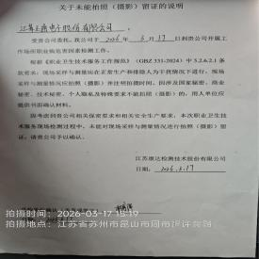

职业卫生技术服务报告网上公示信息表
项目信息 | 项目名称 | 苏州华益得工艺品有限公司定期检测
项目信息 | 报告质控编号 | 苏职质控（定期）（2026）006364
用人单位信息 | 用人单位名称 | 苏州华益得工艺品有限公司
用人单位信息 | 服务地址 | 常熟市古里镇湖东村
用人单位信息 | 联系人 | 陈俞
职业卫生技术服务机构信息 | 机构名称 | 江苏康达检测技术股份有限公司
职业卫生技术服务机构信息 | 资质证书编号 | （苏）卫职技字[2021]第049号
项目组  人员信息 | 项目组成员 | 朱素杰、周丽、浦宗浩、徐旖旎、孙赛
项目组  人员信息 | 现场调查人员 | 朱素杰、浦宗浩 | 用人单位陪同人员 |  | 现场调查时间 | 2026-03-25~2026-03-25
项目组  人员信息 | 现场采样测量人员 | 朱素杰、浦宗浩 | 用人单位陪同人员 |  | 现场采样测量时间 | 2026-03-25~2026-03-25
项目组  人员信息 | 实验室分析人员 | 周丽、徐旖旎、孙赛 |  |  | 实验室分析时间
技术服务  图像影像 | 现场调查 | - 门口照片  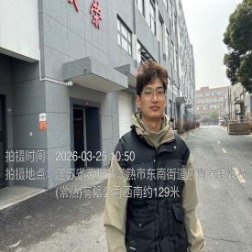  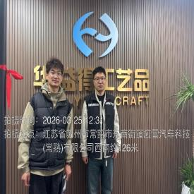  - 现场照片（如无提供用人单位保密相关证明）  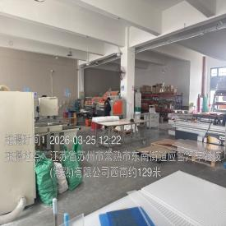  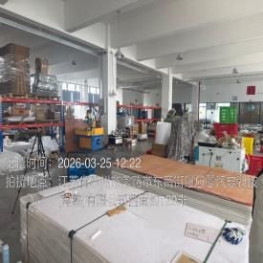
技术服务  图像影像 | 现场采样测量 | - 门口照片  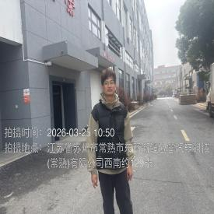  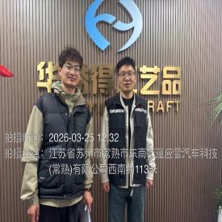  - 现场照片（如无提供用人单位保密相关证明）  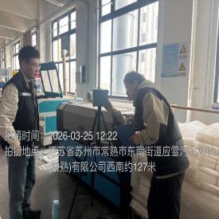  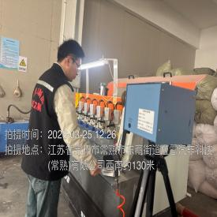

职业卫生技术服务报告网上公示信息表
项目信息 | 项目名称 | 昆山市利嘉印务有限公司定期检测
项目信息 | 报告质控编号 | 苏职质控（定期）（2026）007370
用人单位信息 | 用人单位名称 | 昆山市利嘉印务有限公司
用人单位信息 | 服务地址 | 千灯镇淞南路西横工业园区5号
用人单位信息 | 联系人 | 朱燕
职业卫生技术服务机构信息 | 机构名称 | 江苏康达检测技术股份有限公司
职业卫生技术服务机构信息 | 资质证书编号 | （苏）卫职技字[2021]第049号
项目组  人员信息 | 项目组成员 | 郭骏、宋艺美、孙传甫、左成静、熊兴瑞
项目组  人员信息 | 现场调查人员 | 宋艺美、熊兴瑞 | 用人单位陪同人员 |  | 现场调查时间 | 2026-04-03~2026-04-03
项目组  人员信息 | 现场采样测量人员 | 宋艺美、熊兴瑞 | 用人单位陪同人员 |  | 现场采样测量时间 | 2026-04-03~2026-04-03
项目组  人员信息 | 实验室分析人员 | 郭骏、孙传甫、左成静 |  |  | 实验室分析时间
技术服务  图像影像 | 现场调查 | - 门口照片  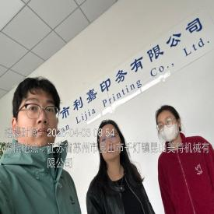  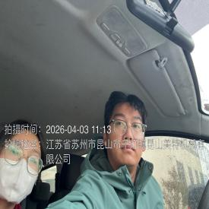  - 现场照片（如无提供用人单位保密相关证明）  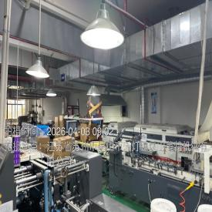  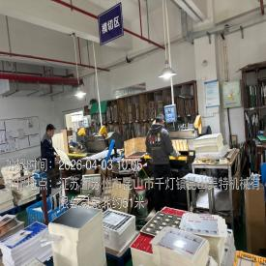
技术服务  图像影像 | 现场采样测量 | - 门口照片  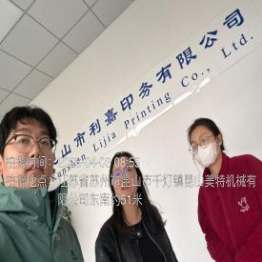  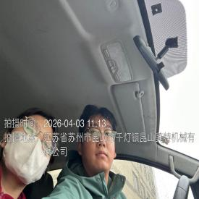  - 现场照片（如无提供用人单位保密相关证明）  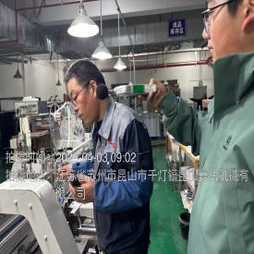  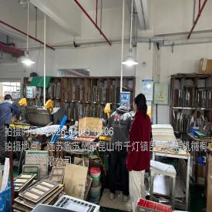

职业卫生技术服务报告网上公示信息表
项目信息 | 项目名称 | 苏州美斯密包装材料有限公司定期检测
项目信息 | 报告质控编号 | 苏职质控（定期）（2026）007368
用人单位信息 | 用人单位名称 | 苏州美斯密包装材料有限公司
用人单位信息 | 服务地址 | 常熟市沙家浜镇常昆工业园区荣升路12号
用人单位信息 | 联系人 | 赵明强
职业卫生技术服务机构信息 | 机构名称 | 江苏康达检测技术股份有限公司
职业卫生技术服务机构信息 | 资质证书编号 | （苏）卫职技字[2021]第049号
项目组  人员信息 | 项目组成员 | 周丽、洪坤祥、张梦磊、徐旖旎、徐敏
项目组  人员信息 | 现场调查人员 | 洪坤祥、张梦磊 | 用人单位陪同人员 |  | 现场调查时间 | 2026-04-03~2026-04-03
项目组  人员信息 | 现场采样测量人员 | 洪坤祥、张梦磊 | 用人单位陪同人员 |  | 现场采样测量时间 | 2026-04-03~2026-04-03
项目组  人员信息 | 实验室分析人员 | 周丽、徐旖旎、徐敏 |  |  | 实验室分析时间
技术服务  图像影像 | 现场调查 | - 门口照片  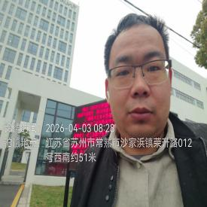  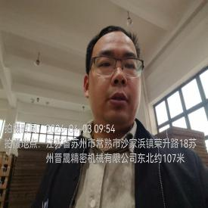  - 现场照片（如无提供用人单位保密相关证明）  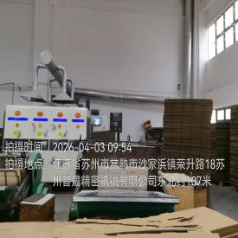
技术服务  图像影像 | 现场采样测量 | - 门口照片  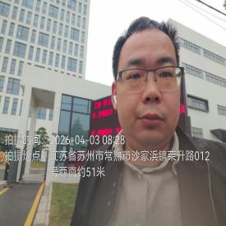  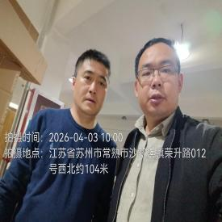  - 现场照片（如无提供用人单位保密相关证明）  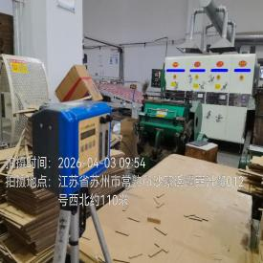  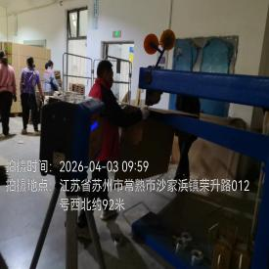

职业卫生技术服务报告网上公示信息表
项目信息 | 项目名称 | 张家港市金号纱线制造有限公司定期检测
项目信息 | 报告质控编号 | 苏职质控（定期）（2026）005717
用人单位信息 | 用人单位名称 | 张家港市金号纱线制造有限公司
用人单位信息 | 服务地址 | 张家港市南丰镇建工大道8号
用人单位信息 | 联系人 | 姜羽菲
职业卫生技术服务机构信息 | 机构名称 | 江苏康达检测技术股份有限公司
职业卫生技术服务机构信息 | 资质证书编号 | （苏）卫职技字[2021]第049号
项目组  人员信息 | 项目组成员 | 何帅、杨建峰
项目组  人员信息 | 现场调查人员 | 何帅、杨建峰 | 用人单位陪同人员 |  | 现场调查时间 | 2026-03-24~2026-03-24
项目组  人员信息 | 现场采样测量人员 | 何帅、杨建峰 | 用人单位陪同人员 |  | 现场采样测量时间 | 2026-03-24~2026-03-24
项目组  人员信息 | 实验室分析人员 |  |  |  | 实验室分析时间
技术服务  图像影像 | 现场调查 | - 门口照片  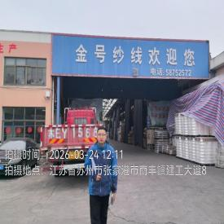  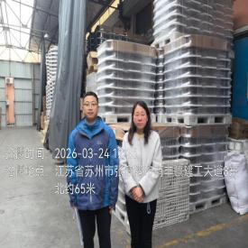  - 现场照片（如无提供用人单位保密相关证明）  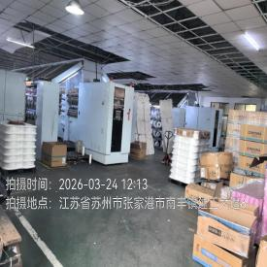  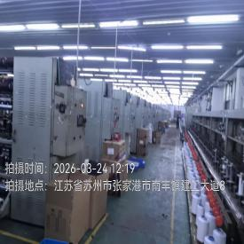
技术服务  图像影像 | 现场采样测量 | - 门口照片  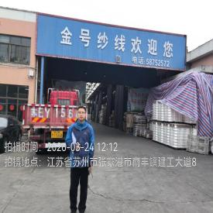  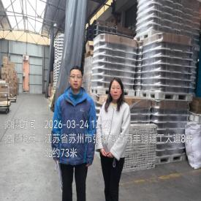  - 现场照片（如无提供用人单位保密相关证明）  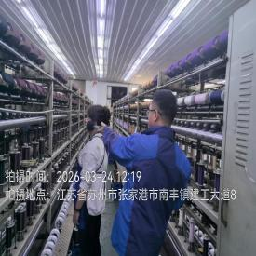  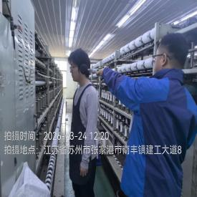

职业卫生技术服务报告网上公示信息表
项目信息 | 项目名称 | 张家港市博帆金属制品有限公司定期检测
项目信息 | 报告质控编号 | 苏职质控（定期）（2026）006369
用人单位信息 | 用人单位名称 | 张家港市博帆金属制品有限公司
用人单位信息 | 服务地址 | 江苏省张家港市凤凰镇双塘村第二组70号
用人单位信息 | 联系人 | 施燕
职业卫生技术服务机构信息 | 机构名称 | 江苏康达检测技术股份有限公司
职业卫生技术服务机构信息 | 资质证书编号 | （苏）卫职技字[2021]第049号
项目组  人员信息 | 项目组成员 | 周丽、高杨、王倩、徐旖旎、杨玉麟
项目组  人员信息 | 现场调查人员 | 高杨、杨玉麟 | 用人单位陪同人员 |  | 现场调查时间 | 2026-03-30~2026-03-30
项目组  人员信息 | 现场采样测量人员 | 高杨、杨玉麟 | 用人单位陪同人员 |  | 现场采样测量时间 | 2026-03-30~2026-03-30
项目组  人员信息 | 实验室分析人员 | 周丽、王倩、徐旖旎 |  |  | 实验室分析时间
技术服务  图像影像 | 现场调查 | - 门口照片  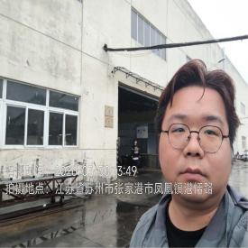  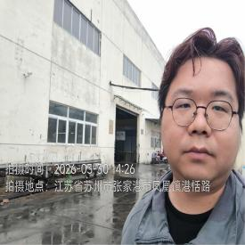  - 现场照片（如无提供用人单位保密相关证明）  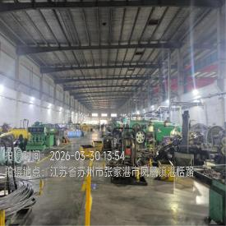
技术服务  图像影像 | 现场采样测量 | - 门口照片  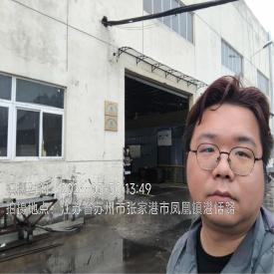  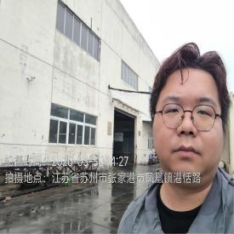  - 现场照片（如无提供用人单位保密相关证明）  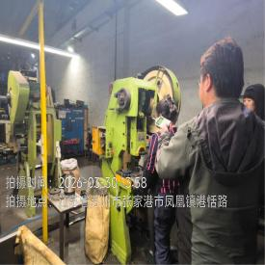  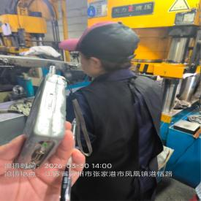  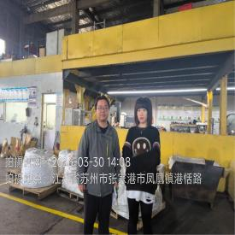

职业卫生技术服务报告网上公示信息表
项目信息 | 项目名称 | 常熟市金凯管业有限公司定期检测
项目信息 | 报告质控编号 | 苏职质控（定期）（2026）005715
用人单位信息 | 用人单位名称 | 常熟市金凯管业有限公司
用人单位信息 | 服务地址 | 常熟市王庄镇河金村河西乡
用人单位信息 | 联系人 | 董雪姣
职业卫生技术服务机构信息 | 机构名称 | 江苏康达检测技术股份有限公司
职业卫生技术服务机构信息 | 资质证书编号 | （苏）卫职技字[2021]第049号
项目组  人员信息 | 项目组成员 | 周丽、浦宗浩、徐旖旎、陈中秋、徐敏
项目组  人员信息 | 现场调查人员 | 浦宗浩、陈中秋 | 用人单位陪同人员 |  | 现场调查时间 | 2026-03-20~2026-03-20
项目组  人员信息 | 现场采样测量人员 | 浦宗浩、陈中秋 | 用人单位陪同人员 |  | 现场采样测量时间 | 2026-03-20~2026-03-20
项目组  人员信息 | 实验室分析人员 | 周丽、徐旖旎、徐敏 |  |  | 实验室分析时间
技术服务  图像影像 | 现场调查 | - 门口照片  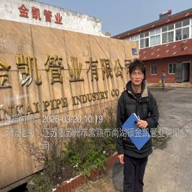  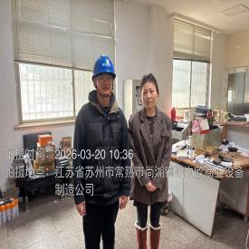  - 现场照片（如无提供用人单位保密相关证明）  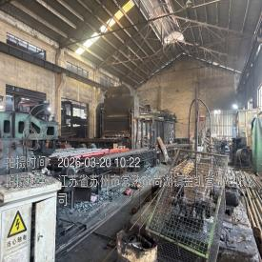  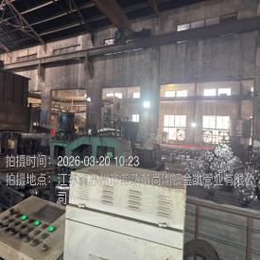
技术服务  图像影像 | 现场采样测量 | - 门口照片  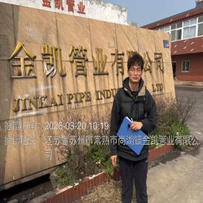  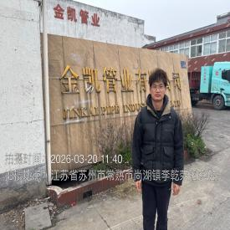  - 现场照片（如无提供用人单位保密相关证明）  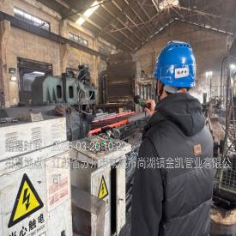  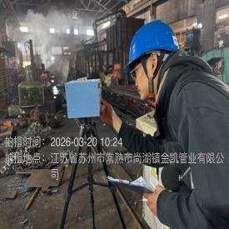

职业卫生技术服务报告网上公示信息表
项目信息 | 项目名称 | 苏州胜达橡胶制品有限公司定期检测
项目信息 | 报告质控编号 | 苏职质控（定期）（2026）005846
用人单位信息 | 用人单位名称 | 苏州胜达橡胶制品有限公司
用人单位信息 | 服务地址 | 渭塘镇渭南路355号
用人单位信息 | 联系人 | 刘晓芳
职业卫生技术服务机构信息 | 机构名称 | 江苏康达检测技术股份有限公司
职业卫生技术服务机构信息 | 资质证书编号 | （苏）卫职技字[2021]第049号
项目组  人员信息 | 项目组成员 | 周丽、何帅、张梦磊、徐旖旎、徐敏
项目组  人员信息 | 现场调查人员 | 何帅、张梦磊 | 用人单位陪同人员 |  | 现场调查时间 | 2026-03-20~2026-03-20
项目组  人员信息 | 现场采样测量人员 | 何帅、张梦磊 | 用人单位陪同人员 |  | 现场采样测量时间 | 2026-03-20~2026-03-20
项目组  人员信息 | 实验室分析人员 | 周丽、徐旖旎、徐敏 |  |  | 实验室分析时间
技术服务  图像影像 | 现场调查 | - 门口照片  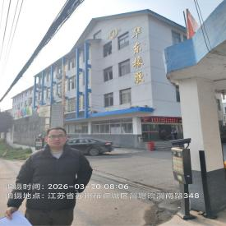  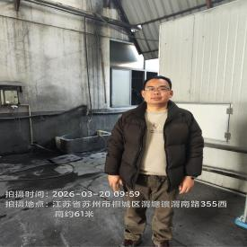  - 现场照片（如无提供用人单位保密相关证明）  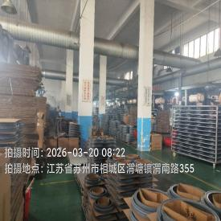  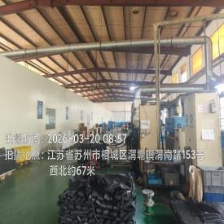
技术服务  图像影像 | 现场采样测量 | - 门口照片  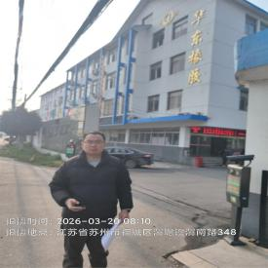  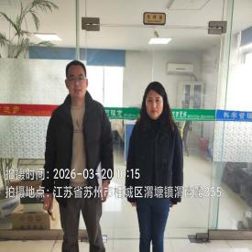  - 现场照片（如无提供用人单位保密相关证明）  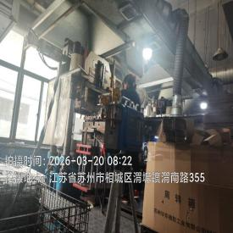  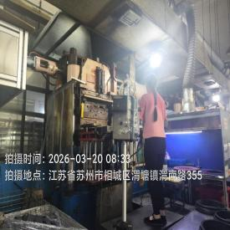  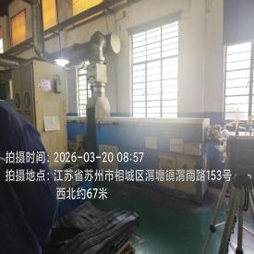  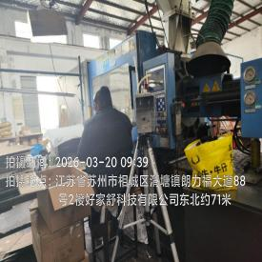

职业卫生技术服务报告网上公示信息表
项目信息 | 项目名称 | 麦特达因（苏州）汽车部件有限公司定期检测
项目信息 | 报告质控编号 | 苏职质控（定期）（2026）005695
用人单位信息 | 用人单位名称 | 麦特达因（苏州）汽车部件有限公司
用人单位信息 | 服务地址 | 苏州工业园区青丘街178号
用人单位信息 | 联系人 | 杨梦真
职业卫生技术服务机构信息 | 机构名称 | 江苏康达检测技术股份有限公司
职业卫生技术服务机构信息 | 资质证书编号 | （苏）卫职技字[2021]第049号
项目组  人员信息 | 项目组成员 | 周丽、王倩、徐旖旎、唐泽田、熊兴瑞
项目组  人员信息 | 现场调查人员 | 唐泽田、熊兴瑞 | 用人单位陪同人员 |  | 现场调查时间 | 2026-03-24~2026-03-24
项目组  人员信息 | 现场采样测量人员 | 唐泽田、熊兴瑞 | 用人单位陪同人员 |  | 现场采样测量时间 | 2026-03-24~2026-03-24
项目组  人员信息 | 实验室分析人员 | 周丽、王倩、徐旖旎 |  |  | 实验室分析时间
技术服务  图像影像 | 现场调查 | - 门口照片  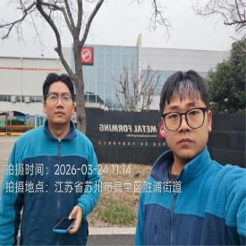  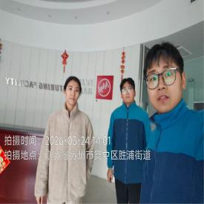  - 现场照片（如无提供用人单位保密相关证明）  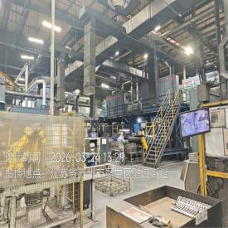
技术服务  图像影像 | 现场采样测量 | - 门口照片  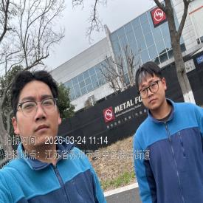  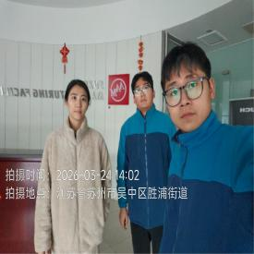  - 现场照片（如无提供用人单位保密相关证明）  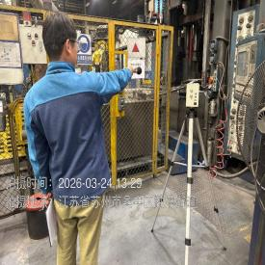  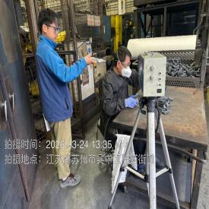  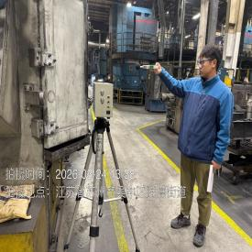

职业卫生技术服务报告网上公示信息表
项目信息 | 项目名称 | 苏州市华联燃料物资供应中心定期检测
项目信息 | 报告质控编号 | 苏职质控（定期）（2026）006365
用人单位信息 | 用人单位名称 | 苏州市华联燃料物资供应中心
用人单位信息 | 服务地址 | 苏州市金筑街588号
用人单位信息 | 联系人 | 戴瑞
职业卫生技术服务机构信息 | 机构名称 | 江苏康达检测技术股份有限公司
职业卫生技术服务机构信息 | 资质证书编号 | （苏）卫职技字[2021]第049号
项目组  人员信息 | 项目组成员 | 周丽、高杨、徐旖旎、徐敬、杨玉麟
项目组  人员信息 | 现场调查人员 | 高杨、杨玉麟 | 用人单位陪同人员 |  | 现场调查时间 | 2026-03-27~2026-03-27
项目组  人员信息 | 现场采样测量人员 | 高杨、杨玉麟 | 用人单位陪同人员 |  | 现场采样测量时间 | 2026-03-27~2026-03-27
项目组  人员信息 | 实验室分析人员 | 周丽、徐旖旎、徐敬 |  |  | 实验室分析时间
技术服务  图像影像 | 现场调查 | - 门口照片  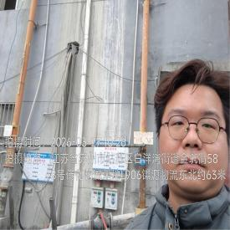  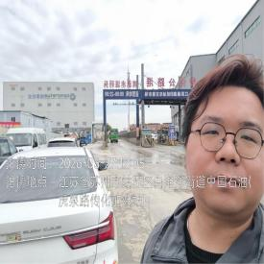  - 现场照片（如无提供用人单位保密相关证明）  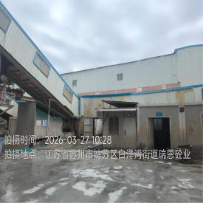  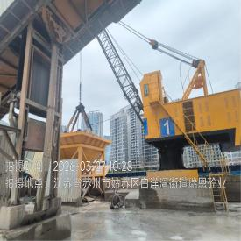  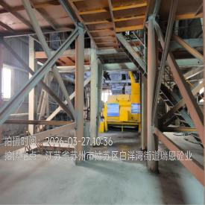
技术服务  图像影像 | 现场采样测量 | - 门口照片  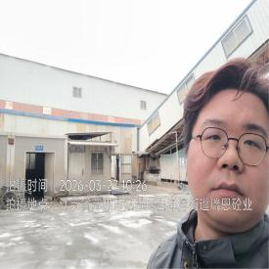  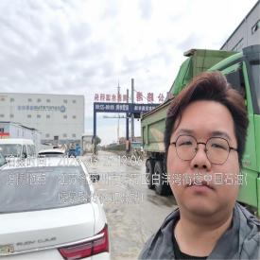  - 现场照片（如无提供用人单位保密相关证明）  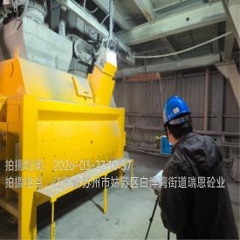  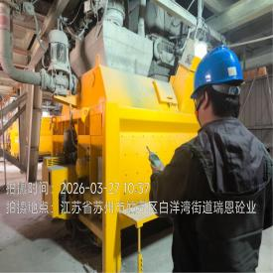  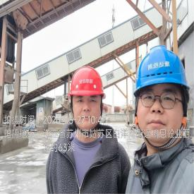

职业卫生技术服务报告网上公示信息表
项目信息 | 项目名称 | 张家港市浪花生物制片有限公司定期检测
项目信息 | 报告质控编号 | 苏职质控（定期）（2026）007973
用人单位信息 | 用人单位名称 | 张家港市浪花生物制片有限公司
用人单位信息 | 服务地址 | 张家港南丰镇建工大道31号
用人单位信息 | 联系人 | 陈金玉
职业卫生技术服务机构信息 | 机构名称 | 江苏康达检测技术股份有限公司
职业卫生技术服务机构信息 | 资质证书编号 | （苏）卫职技字[2021]第049号
项目组  人员信息 | 项目组成员 | 郭骏、洪坤祥、孙传甫、左成静、熊兴瑞
项目组  人员信息 | 现场调查人员 | 洪坤祥、熊兴瑞 | 用人单位陪同人员 |  | 现场调查时间 | 2026-04-08~2026-04-08
项目组  人员信息 | 现场采样测量人员 | 洪坤祥、熊兴瑞 | 用人单位陪同人员 |  | 现场采样测量时间 | 2026-04-08~2026-04-08
项目组  人员信息 | 实验室分析人员 | 郭骏、孙传甫、左成静 |  |  | 实验室分析时间
技术服务  图像影像 | 现场调查 | - 门口照片  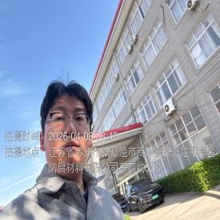  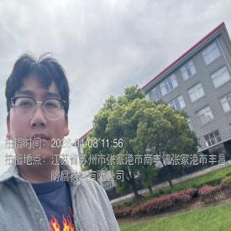  - 现场照片（如无提供用人单位保密相关证明）  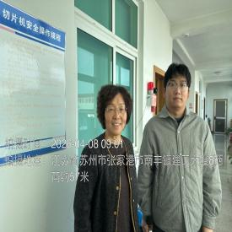  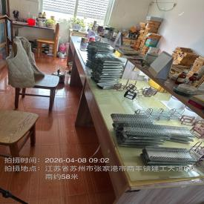
技术服务  图像影像 | 现场采样测量 | - 门口照片  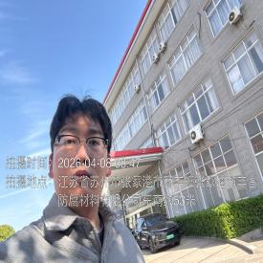  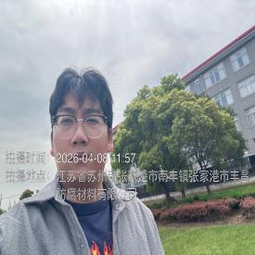  - 现场照片（如无提供用人单位保密相关证明）  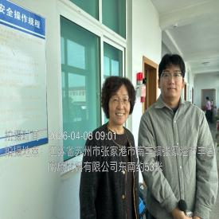  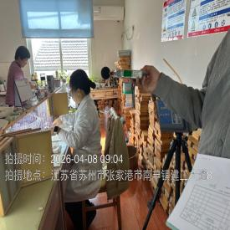

职业卫生技术服务报告网上公示信息表
项目信息 | 项目名称 | 苏州苏大维格科技集团股份有限公司定期检测
项目信息 | 报告质控编号 | 苏职质控（定期）（2026）006471
用人单位信息 | 用人单位名称 | 苏州苏大维格科技集团股份有限公司
用人单位信息 | 服务地址 | 苏州工业园区新昌路68号
用人单位信息 | 联系人 | 钱清照
职业卫生技术服务机构信息 | 机构名称 | 江苏康达检测技术股份有限公司
职业卫生技术服务机构信息 | 资质证书编号 | （苏）卫职技字[2021]第049号
项目组  人员信息 | 项目组成员 | 周丽、高杨、王倩、孙赛、杨玉麟
项目组  人员信息 | 现场调查人员 | 高杨、杨玉麟 | 用人单位陪同人员 |  | 现场调查时间 | 2026-03-26~2026-03-26
项目组  人员信息 | 现场采样测量人员 | 高杨、杨玉麟 | 用人单位陪同人员 |  | 现场采样测量时间 | 2026-03-26~2026-03-26
项目组  人员信息 | 实验室分析人员 | 周丽、王倩、孙赛 |  |  | 实验室分析时间
技术服务  图像影像 | 现场调查 | - 门口照片  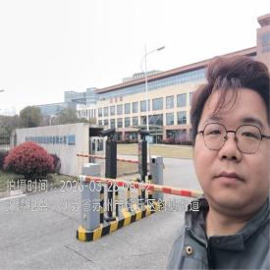  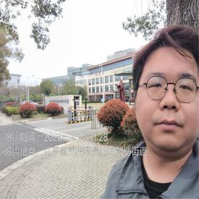  - 现场照片（如无提供用人单位保密相关证明）  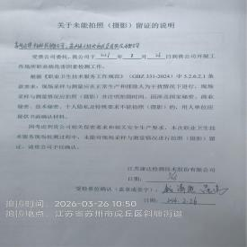
技术服务  图像影像 | 现场采样测量 | - 门口照片  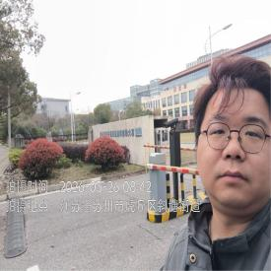  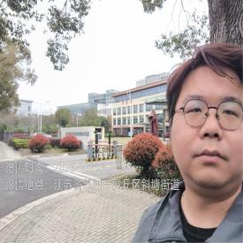  - 现场照片（如无提供用人单位保密相关证明）  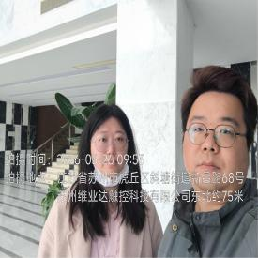  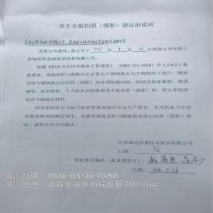

职业卫生技术服务报告网上公示信息表
项目信息 | 项目名称 | 苏州迈塔光电科技有限公司定期检测
项目信息 | 报告质控编号 | 苏职质控（定期）（2026）006370
用人单位信息 | 用人单位名称 | 苏州迈塔光电科技有限公司
用人单位信息 | 服务地址 | 苏州工业园区新昌路68号
用人单位信息 | 联系人 | 靳伟
职业卫生技术服务机构信息 | 机构名称 | 江苏康达检测技术股份有限公司
职业卫生技术服务机构信息 | 资质证书编号 | （苏）卫职技字[2021]第049号
项目组  人员信息 | 项目组成员 | 周丽、高杨、徐旖旎、孙赛、杨玉麟
项目组  人员信息 | 现场调查人员 | 高杨、杨玉麟 | 用人单位陪同人员 |  | 现场调查时间 | 2026-03-26~2026-03-26
项目组  人员信息 | 现场采样测量人员 | 高杨、杨玉麟 | 用人单位陪同人员 |  | 现场采样测量时间 | 2026-03-26~2026-03-26
项目组  人员信息 | 实验室分析人员 | 周丽、徐旖旎、孙赛 |  |  | 实验室分析时间
技术服务  图像影像 | 现场调查 | - 门口照片  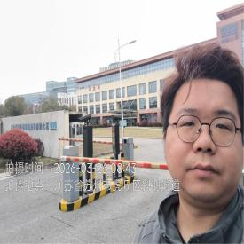  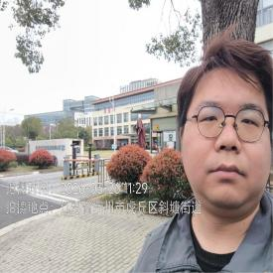  - 现场照片（如无提供用人单位保密相关证明）  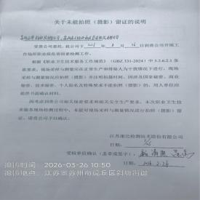
技术服务  图像影像 | 现场采样测量 | - 门口照片  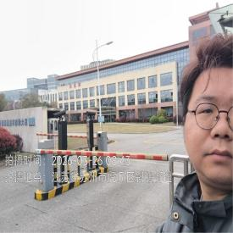  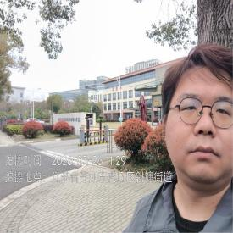  - 现场照片（如无提供用人单位保密相关证明）  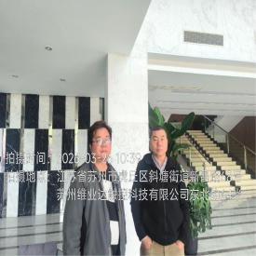  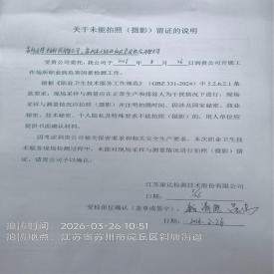

职业卫生技术服务报告网上公示信息表
项目信息 | 项目名称 | 无锡市钱氏功能塑胶有限公司定期检测
项目信息 | 报告质控编号 | 苏职质控（定期）（2026）006366
用人单位信息 | 用人单位名称 | 无锡市钱氏功能塑胶有限公司
用人单位信息 | 服务地址 | 无锡市新吴区鸿山街道鸿昌路85号
用人单位信息 | 联系人 | 钱镭
职业卫生技术服务机构信息 | 机构名称 | 江苏康达检测技术股份有限公司
职业卫生技术服务机构信息 | 资质证书编号 | （苏）卫职技字[2021]第049号
项目组  人员信息 | 项目组成员 | 周丽、浦宗浩、徐旖旎、陶鸿飞、程行行
项目组  人员信息 | 现场调查人员 | 浦宗浩、陶鸿飞 | 用人单位陪同人员 |  | 现场调查时间 | 2026-03-24~2026-03-24
项目组  人员信息 | 现场采样测量人员 | 浦宗浩、陶鸿飞 | 用人单位陪同人员 |  | 现场采样测量时间 | 2026-03-24~2026-03-24
项目组  人员信息 | 实验室分析人员 | 周丽、徐旖旎、程行行 |  |  | 实验室分析时间
技术服务  图像影像 | 现场调查 | - 门口照片  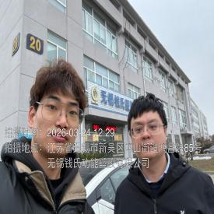  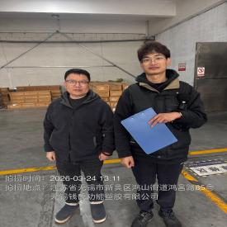  - 现场照片（如无提供用人单位保密相关证明）  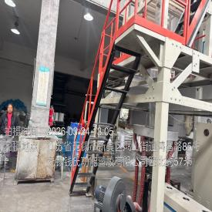  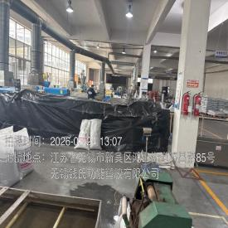
技术服务  图像影像 | 现场采样测量 | - 门口照片  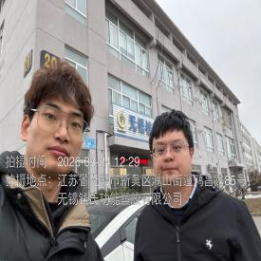  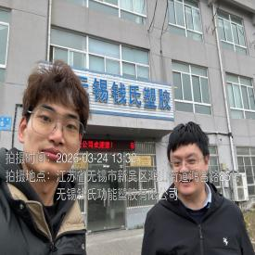  - 现场照片（如无提供用人单位保密相关证明）  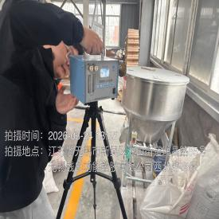  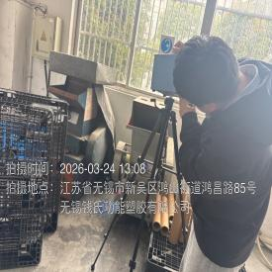

职业卫生技术服务报告网上公示信息表
项目信息 | 项目名称 | 施慧达药业集团（吉林）有限公司苏州生物科技分公司定期检测
项目信息 | 报告质控编号 | 苏职质控（定期）（2026）007793
用人单位信息 | 用人单位名称 | 施慧达药业集团（吉林）有限公司苏州生物科技分公司
用人单位信息 | 服务地址 | 苏州工业园区新发路
用人单位信息 | 联系人 | 郁振华
职业卫生技术服务机构信息 | 机构名称 | 江苏康达检测技术股份有限公司
职业卫生技术服务机构信息 | 资质证书编号 | （苏）卫职技字[2021]第049号
项目组  人员信息 | 项目组成员 | 朱素杰、赵文涛、吴秋硕、章子豪、陈祖玉
项目组  人员信息 | 现场调查人员 | 朱素杰、赵文涛 | 用人单位陪同人员 |  | 现场调查时间 | 2026-03-30~2026-03-30
项目组  人员信息 | 现场采样测量人员 | 朱素杰、赵文涛 | 用人单位陪同人员 |  | 现场采样测量时间 | 2026-03-30~2026-03-30
项目组  人员信息 | 实验室分析人员 | 吴秋硕、章子豪、陈祖玉 |  |  | 实验室分析时间
技术服务  图像影像 | 现场调查 | - 门口照片  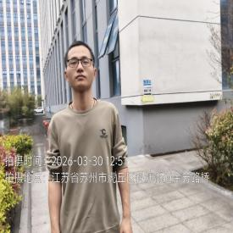  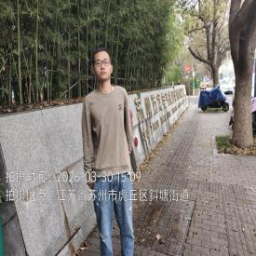  - 现场照片（如无提供用人单位保密相关证明）  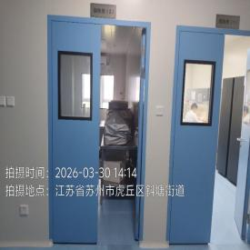  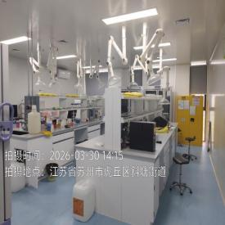
技术服务  图像影像 | 现场采样测量 | - 门口照片  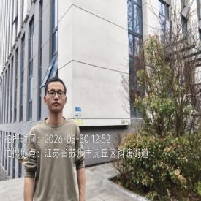  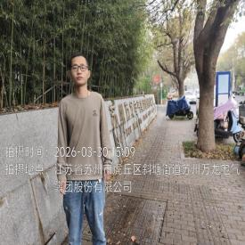  - 现场照片（如无提供用人单位保密相关证明）  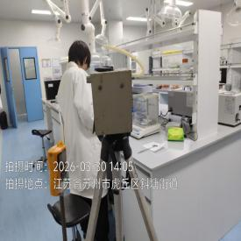  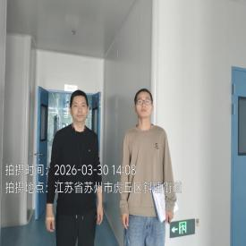

职业卫生技术服务报告网上公示信息表
项目信息 | 项目名称 | 讯卓包装科技（苏州）有限公司定期检测
项目信息 | 报告质控编号 | 苏职质控（定期）（2026）006058
用人单位信息 | 用人单位名称 | 讯卓包装科技（苏州）有限公司
用人单位信息 | 服务地址 | 苏州市新区金山路198号
用人单位信息 | 联系人 | 沈虹
职业卫生技术服务机构信息 | 机构名称 | 江苏康达检测技术股份有限公司
职业卫生技术服务机构信息 | 资质证书编号 | （苏）卫职技字[2021]第049号
项目组  人员信息 | 项目组成员 | 郭骏、赵文涛、陈中秋、孙传甫、左成静
项目组  人员信息 | 现场调查人员 | 赵文涛、陈中秋 | 用人单位陪同人员 |  | 现场调查时间 | 2026-03-26~2026-03-26
项目组  人员信息 | 现场采样测量人员 | 赵文涛、陈中秋 | 用人单位陪同人员 |  | 现场采样测量时间 | 2026-03-26~2026-03-26
项目组  人员信息 | 实验室分析人员 | 郭骏、孙传甫、左成静 |  |  | 实验室分析时间
技术服务  图像影像 | 现场调查 | - 门口照片  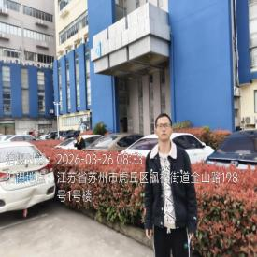  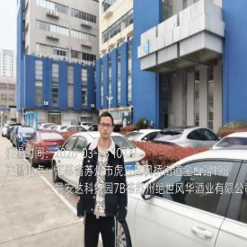  - 现场照片（如无提供用人单位保密相关证明）  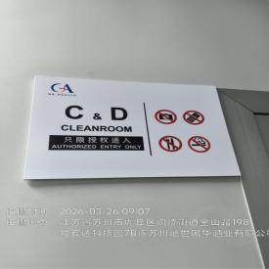  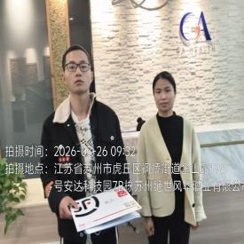
技术服务  图像影像 | 现场采样测量 | - 门口照片  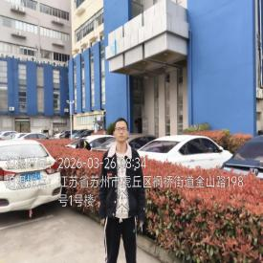  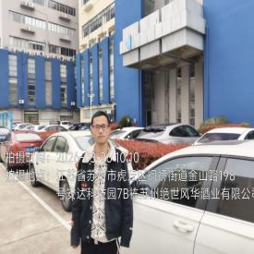  - 现场照片（如无提供用人单位保密相关证明）  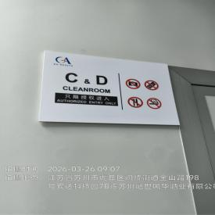  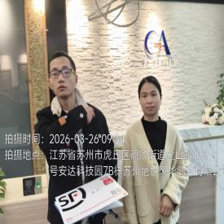

职业卫生技术服务报告网上公示信息表
项目信息 | 项目名称 | 苏州市通达链条输送机有限公司定期检测
项目信息 | 报告质控编号 | 苏职质控（定期）（2026）007367
用人单位信息 | 用人单位名称 | 苏州市通达链条输送机有限公司
用人单位信息 | 服务地址 | 苏州市吴中区光福镇福利村
用人单位信息 | 联系人 | 徐燕来
职业卫生技术服务机构信息 | 机构名称 | 江苏康达检测技术股份有限公司
职业卫生技术服务机构信息 | 资质证书编号 | （苏）卫职技字[2021]第049号
项目组  人员信息 | 项目组成员 | 周丽、何帅、杨建峰、徐旖旎、程行行
项目组  人员信息 | 现场调查人员 | 何帅、杨建峰 | 用人单位陪同人员 |  | 现场调查时间 | 2026-04-02~2026-04-02
项目组  人员信息 | 现场采样测量人员 | 何帅、杨建峰 | 用人单位陪同人员 |  | 现场采样测量时间 | 2026-04-02~2026-04-02
项目组  人员信息 | 实验室分析人员 | 周丽、徐旖旎、程行行 |  |  | 实验室分析时间
技术服务  图像影像 | 现场调查 | - 门口照片  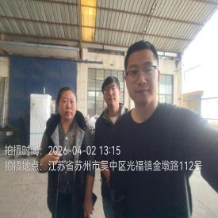  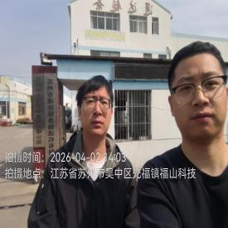  - 现场照片（如无提供用人单位保密相关证明）  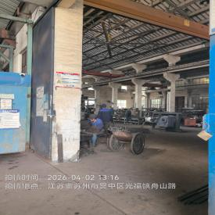
技术服务  图像影像 | 现场采样测量 | - 门口照片  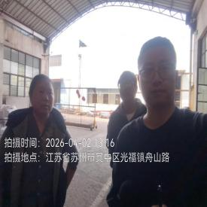  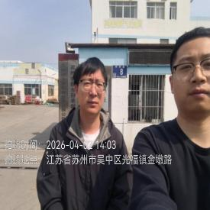  - 现场照片（如无提供用人单位保密相关证明）  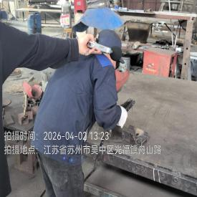  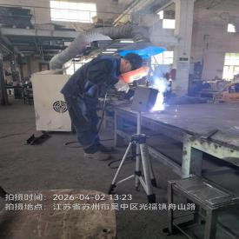  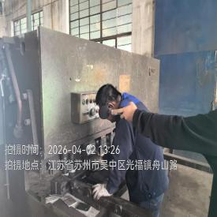

职业卫生技术服务报告网上公示信息表
项目信息 | 项目名称 | 苏州康姆普人工环境有限公司定期检测
项目信息 | 报告质控编号 | 苏职质控（定期）（2026）005848
用人单位信息 | 用人单位名称 | 苏州康姆普人工环境有限公司
用人单位信息 | 服务地址 | 苏州市吴中区甪直镇迎宾西路988号联东U谷甪直国际企业港17-102厂房
用人单位信息 | 联系人 | 沈慧洁
职业卫生技术服务机构信息 | 机构名称 | 江苏康达检测技术股份有限公司
职业卫生技术服务机构信息 | 资质证书编号 | （苏）卫职技字[2021]第049号
项目组  人员信息 | 项目组成员 | 周丽、杨建峰、高杨、徐旖旎、程行行
项目组  人员信息 | 现场调查人员 | 杨建峰、高杨 | 用人单位陪同人员 |  | 现场调查时间 | 2026-03-20~2026-03-20
项目组  人员信息 | 现场采样测量人员 | 杨建峰、高杨 | 用人单位陪同人员 |  | 现场采样测量时间 | 2026-03-20~2026-03-20
项目组  人员信息 | 实验室分析人员 | 周丽、徐旖旎、程行行 |  |  | 实验室分析时间
技术服务  图像影像 | 现场调查 | - 门口照片  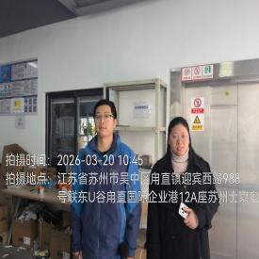  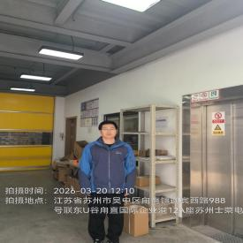  - 现场照片（如无提供用人单位保密相关证明）  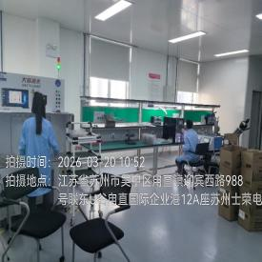  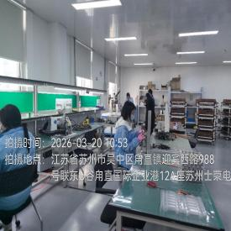
技术服务  图像影像 | 现场采样测量 | - 门口照片  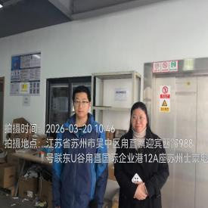  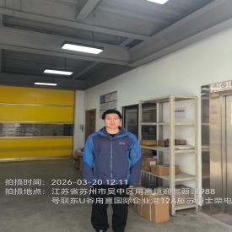  - 现场照片（如无提供用人单位保密相关证明）  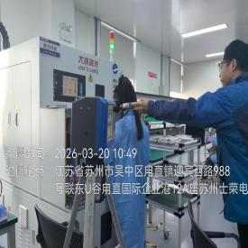  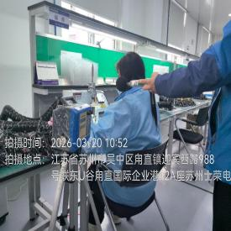

职业卫生技术服务报告网上公示信息表
项目信息 | 项目名称 | 苏州博亚科技有限公司定期检测
项目信息 | 报告质控编号 | 苏职质控（定期）（2026）008075
用人单位信息 | 用人单位名称 | 苏州博亚科技有限公司
用人单位信息 | 服务地址 | 江苏省苏州市吴江区同里镇邱舍开发区屯浦南路399号
用人单位信息 | 联系人 | 汤登峰
职业卫生技术服务机构信息 | 机构名称 | 江苏康达检测技术股份有限公司
职业卫生技术服务机构信息 | 资质证书编号 | （苏）卫职技字[2021]第049号
项目组  人员信息 | 项目组成员 | 郭骏、洪坤祥、赵文涛、孙传甫、左成静
项目组  人员信息 | 现场调查人员 | 洪坤祥、赵文涛 | 用人单位陪同人员 |  | 现场调查时间 | 2026-04-09~2026-04-09
项目组  人员信息 | 现场采样测量人员 | 洪坤祥、赵文涛 | 用人单位陪同人员 |  | 现场采样测量时间 | 2026-04-09~2026-04-09
项目组  人员信息 | 实验室分析人员 | 郭骏、孙传甫、左成静 |  |  | 实验室分析时间
技术服务  图像影像 | 现场调查 | - 门口照片  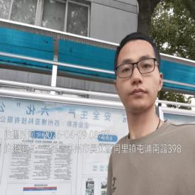  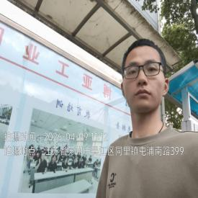  - 现场照片（如无提供用人单位保密相关证明）  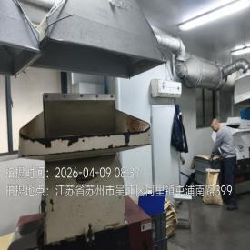
技术服务  图像影像 | 现场采样测量 | - 门口照片  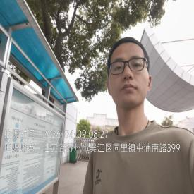  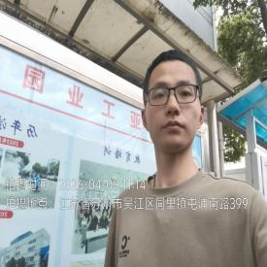  - 现场照片（如无提供用人单位保密相关证明）  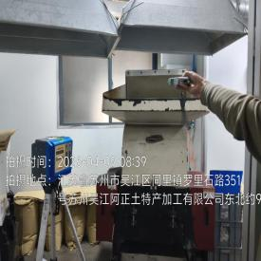  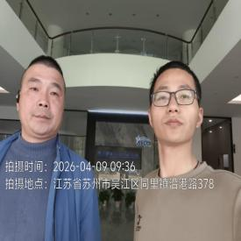

职业卫生技术服务报告网上公示信息表
项目信息 | 项目名称 | 苏州万盛混凝土有限公司定期检测
项目信息 | 报告质控编号 | 苏职质控（定期）（2026）006693
用人单位信息 | 用人单位名称 | 苏州万盛混凝土有限公司
用人单位信息 | 服务地址 | 常熟市辛庄镇双浜村
用人单位信息 | 联系人 | 顾明生
职业卫生技术服务机构信息 | 机构名称 | 江苏康达检测技术股份有限公司
职业卫生技术服务机构信息 | 资质证书编号 | （苏）卫职技字[2021]第049号
项目组  人员信息 | 项目组成员 | 朱素杰、周丽、浦宗浩、王倩、徐旖旎
项目组  人员信息 | 现场调查人员 | 朱素杰、浦宗浩 | 用人单位陪同人员 |  | 现场调查时间 | 2026-03-26~2026-03-26
项目组  人员信息 | 现场采样测量人员 | 朱素杰、浦宗浩 | 用人单位陪同人员 |  | 现场采样测量时间 | 2026-03-26~2026-03-26
项目组  人员信息 | 实验室分析人员 | 周丽、王倩、徐旖旎 |  |  | 实验室分析时间
技术服务  图像影像 | 现场调查 | - 门口照片  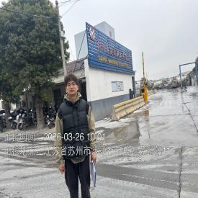  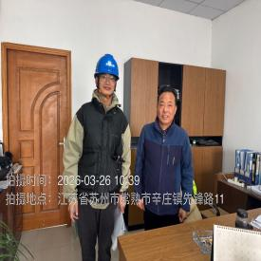  - 现场照片（如无提供用人单位保密相关证明）  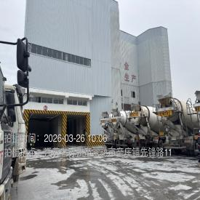  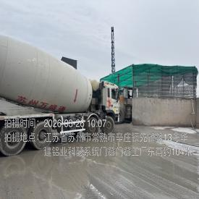
技术服务  图像影像 | 现场采样测量 | - 门口照片  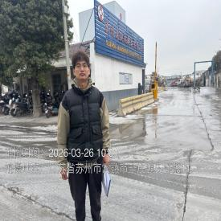  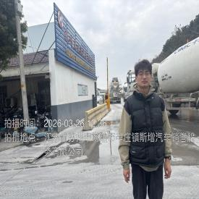  - 现场照片（如无提供用人单位保密相关证明）  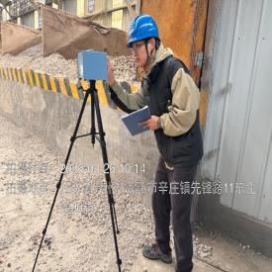

职业卫生技术服务报告网上公示信息表
项目信息 | 项目名称 | 昆山柴桑汽车零部件有限公司定期检测
项目信息 | 报告质控编号 | 苏职质控（定期）（2026）006921
用人单位信息 | 用人单位名称 | 昆山柴桑汽车零部件有限公司
用人单位信息 | 服务地址 | 昆山市千灯镇立益路88号
用人单位信息 | 联系人 | 周蕾
职业卫生技术服务机构信息 | 机构名称 | 江苏康达检测技术股份有限公司
职业卫生技术服务机构信息 | 资质证书编号 | （苏）卫职技字[2021]第049号
项目组  人员信息 | 项目组成员 | 周丽、杨建峰、徐旖旎、陈中秋、孙赛
项目组  人员信息 | 现场调查人员 | 杨建峰、陈中秋 | 用人单位陪同人员 |  | 现场调查时间 | 2026-03-31~2026-03-31
项目组  人员信息 | 现场采样测量人员 | 杨建峰、陈中秋 | 用人单位陪同人员 |  | 现场采样测量时间 | 2026-03-31~2026-03-31
项目组  人员信息 | 实验室分析人员 | 周丽、徐旖旎、孙赛 |  |  | 实验室分析时间
技术服务  图像影像 | 现场调查 | - 门口照片  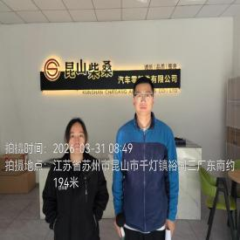  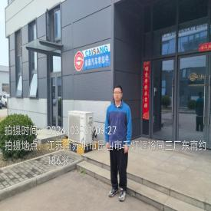  - 现场照片（如无提供用人单位保密相关证明）  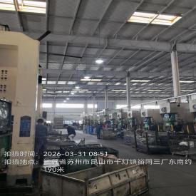
技术服务  图像影像 | 现场采样测量 | - 门口照片  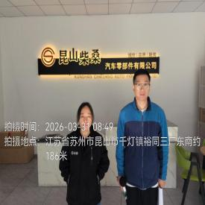  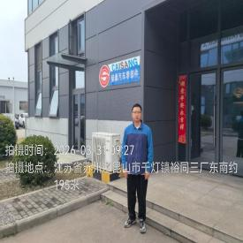  - 现场照片（如无提供用人单位保密相关证明）  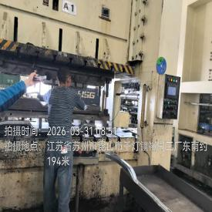  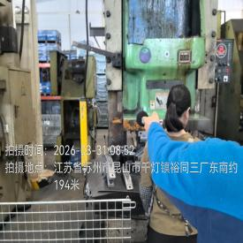

职业卫生技术服务报告网上公示信息表
项目信息 | 项目名称 | 台和电子材料（苏州）有限公司定期检测
项目信息 | 报告质控编号 | 苏职质控（定期）（2026）006361
用人单位信息 | 用人单位名称 | 台和电子材料（苏州）有限公司
用人单位信息 | 服务地址 | 苏州工业园区星龙街428号苏春工业坊26c
用人单位信息 | 联系人 | 夏敏
职业卫生技术服务机构信息 | 机构名称 | 江苏康达检测技术股份有限公司
职业卫生技术服务机构信息 | 资质证书编号 | （苏）卫职技字[2021]第049号
项目组  人员信息 | 项目组成员 | 周丽、高杨、徐旖旎、徐敬、杨玉麟
项目组  人员信息 | 现场调查人员 | 高杨、杨玉麟 | 用人单位陪同人员 |  | 现场调查时间 | 2026-03-31~2026-03-31
项目组  人员信息 | 现场采样测量人员 | 高杨、杨玉麟 | 用人单位陪同人员 |  | 现场采样测量时间 | 2026-03-31~2026-03-31
项目组  人员信息 | 实验室分析人员 | 周丽、徐旖旎、徐敬 |  |  | 实验室分析时间
技术服务  图像影像 | 现场调查 | - 门口照片  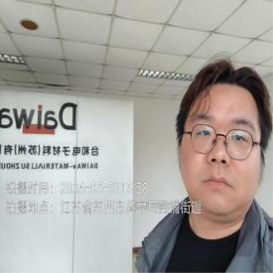  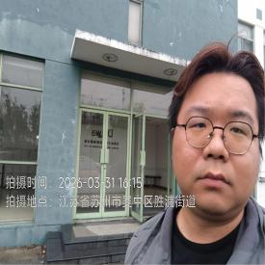  - 现场照片（如无提供用人单位保密相关证明）  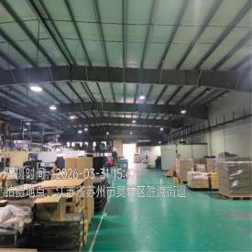
技术服务  图像影像 | 现场采样测量 | - 门口照片  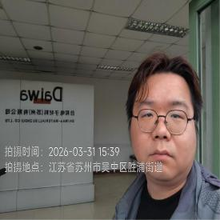  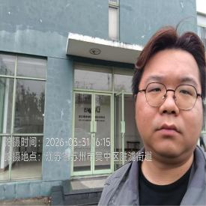  - 现场照片（如无提供用人单位保密相关证明）  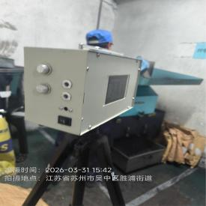  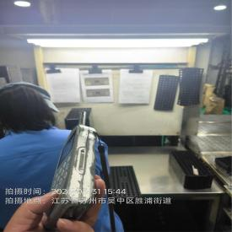  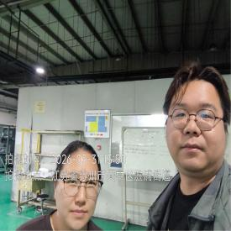

职业卫生技术服务报告网上公示信息表
项目信息 | 项目名称 | 施耐德（无锡）变频器有限公司现状评价
项目信息 | 报告质控编号 | 苏职质控（现状）（2026）000409
用人单位信息 | 用人单位名称 | 施耐德（无锡）变频器有限公司
用人单位信息 | 服务地址 | 无锡国家高新技术产业开发区51-A地块
用人单位信息 | 联系人 | 季泽华
职业卫生技术服务机构信息 | 机构名称 | 江苏康达检测技术股份有限公司
职业卫生技术服务机构信息 | 资质证书编号 | （苏）卫职技字[2021]第049号
项目组  人员信息 | 项目组成员 | 周丽、张梦磊、高杨、王倩、甘宏丽、陈中秋、孙赛
项目组  人员信息 | 现场调查人员 | 甘宏丽、陈中秋 | 用人单位陪同人员 |  | 现场调查时间 | 2026-03-11~2026-03-11
项目组  人员信息 | 现场采样测量人员 | 张梦磊、高杨 | 用人单位陪同人员 |  | 现场采样测量时间 | 2026-03-23~2026-03-25
项目组  人员信息 | 实验室分析人员 | 周丽、王倩、孙赛 |  |  | 实验室分析时间
技术服务  图像影像 | 现场调查 | - 门口照片  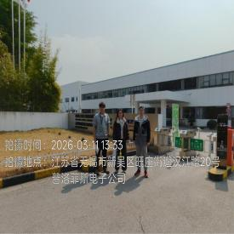  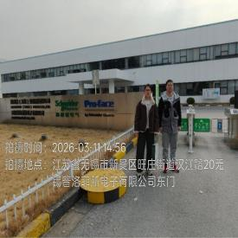  - 现场照片（如无提供用人单位保密相关证明）  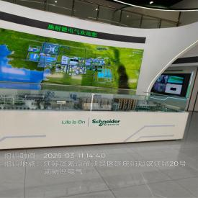  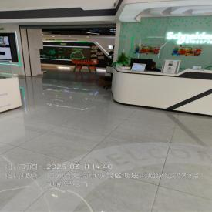
技术服务  图像影像 | 现场采样测量 | - 门口照片  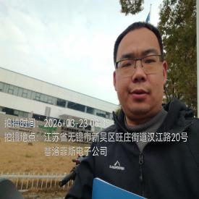  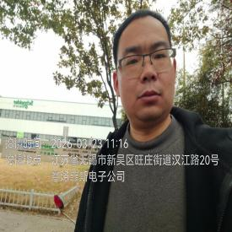  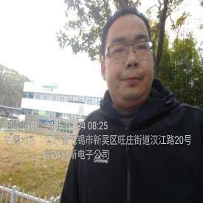  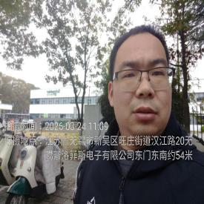  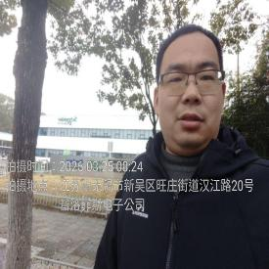  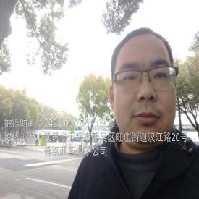  - 现场照片（如无提供用人单位保密相关证明）  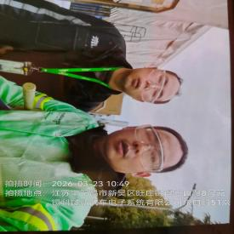  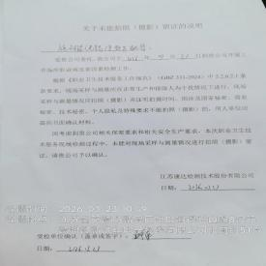  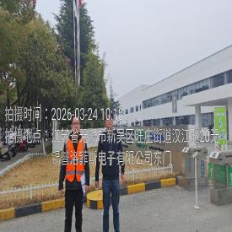  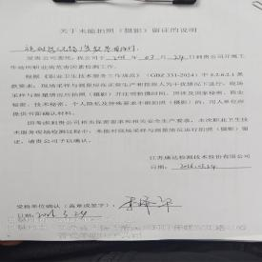  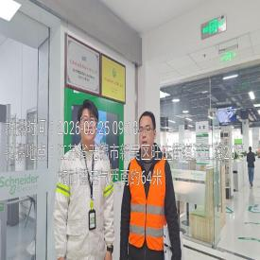  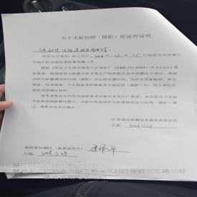

职业卫生技术服务报告网上公示信息表
项目信息 | 项目名称 | 苏州利特美琳精密机械制造有限公司定期检测
项目信息 | 报告质控编号 | 苏职质控（定期）（2026）007975
用人单位信息 | 用人单位名称 | 苏州利特美琳精密机械制造有限公司
用人单位信息 | 服务地址 | 江苏省_苏州市_昆山市
用人单位信息 | 联系人 | 纪华兵
职业卫生技术服务机构信息 | 机构名称 | 江苏康达检测技术股份有限公司
职业卫生技术服务机构信息 | 资质证书编号 | （苏）卫职技字[2021]第049号
项目组  人员信息 | 项目组成员 | 周丽、王倩、徐旖旎、宋艺美、熊兴瑞
项目组  人员信息 | 现场调查人员 | 宋艺美、熊兴瑞 | 用人单位陪同人员 |  | 现场调查时间 | 2026-04-03~2026-04-03
项目组  人员信息 | 现场采样测量人员 | 宋艺美、熊兴瑞 | 用人单位陪同人员 |  | 现场采样测量时间 | 2026-04-03~2026-04-03
项目组  人员信息 | 实验室分析人员 | 周丽、王倩、徐旖旎 |  |  | 实验室分析时间
技术服务  图像影像 | 现场调查 | - 门口照片  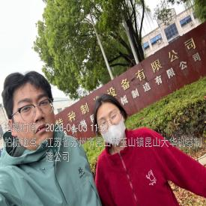  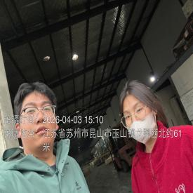  - 现场照片（如无提供用人单位保密相关证明）  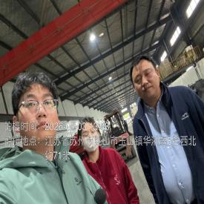
技术服务  图像影像 | 现场采样测量 | - 门口照片  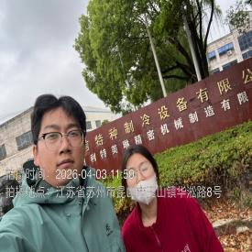  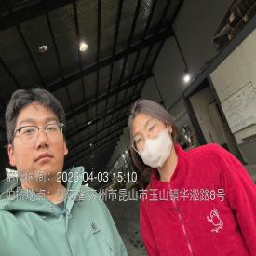  - 现场照片（如无提供用人单位保密相关证明）  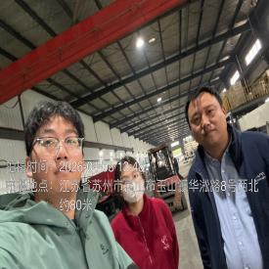  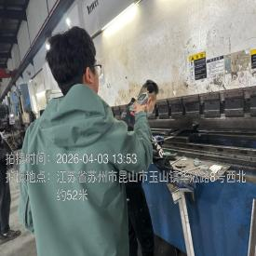  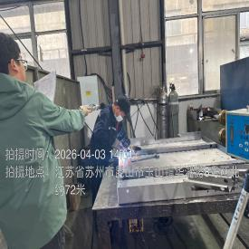

职业卫生技术服务报告网上公示信息表
项目信息 | 项目名称 | 张家港市翔乐五金工具有限公司定期检测
项目信息 | 报告质控编号 | 苏职质控（定期）（2026）006542
用人单位信息 | 用人单位名称 | 张家港市翔乐五金工具有限公司
用人单位信息 | 服务地址 | 张家港市杨舍镇振兴路18号
用人单位信息 | 联系人 | 许钱盈
职业卫生技术服务机构信息 | 机构名称 | 江苏康达检测技术股份有限公司
职业卫生技术服务机构信息 | 资质证书编号 | （苏）卫职技字[2021]第049号
项目组  人员信息 | 项目组成员 | 洪坤祥、张梦磊
项目组  人员信息 | 现场调查人员 | 洪坤祥、张梦磊 | 用人单位陪同人员 |  | 现场调查时间 | 2026-04-02~2026-04-02
项目组  人员信息 | 现场采样测量人员 | 洪坤祥、张梦磊 | 用人单位陪同人员 |  | 现场采样测量时间 | 2026-04-02~2026-04-02
项目组  人员信息 | 实验室分析人员 |  |  |  | 实验室分析时间
技术服务  图像影像 | 现场调查 | - 门口照片  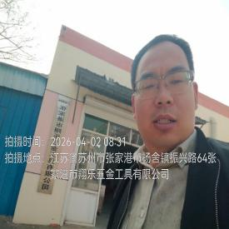  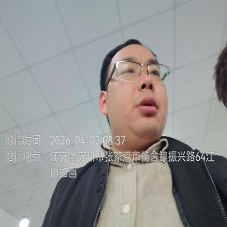  - 现场照片（如无提供用人单位保密相关证明）  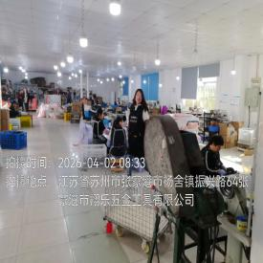
技术服务  图像影像 | 现场采样测量 | - 门口照片  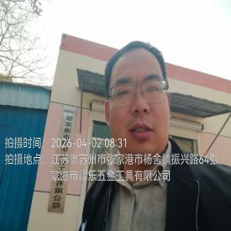  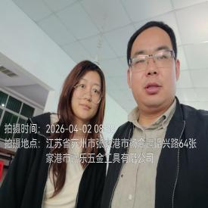  - 现场照片（如无提供用人单位保密相关证明）  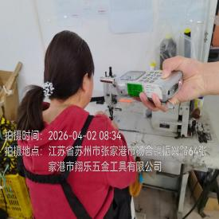  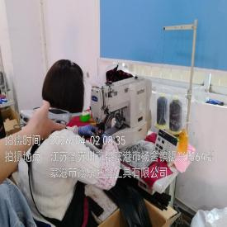

职业卫生技术服务报告网上公示信息表
项目信息 | 项目名称 | 苏州优拓实业有限公司定期检测
项目信息 | 报告质控编号 | 苏职质控（定期）（2026）007014
用人单位信息 | 用人单位名称 | 苏州优拓实业有限公司
用人单位信息 | 服务地址 | 汾湖镇汾湖村5组
用人单位信息 | 联系人 | 袁建明
职业卫生技术服务机构信息 | 机构名称 | 江苏康达检测技术股份有限公司
职业卫生技术服务机构信息 | 资质证书编号 | （苏）卫职技字[2021]第049号
项目组  人员信息 | 项目组成员 | 周丽、浦宗浩、王倩、徐旖旎、熊兴瑞
项目组  人员信息 | 现场调查人员 | 浦宗浩、熊兴瑞 | 用人单位陪同人员 |  | 现场调查时间 | 2026-04-02~2026-04-02
项目组  人员信息 | 现场采样测量人员 | 浦宗浩、熊兴瑞 | 用人单位陪同人员 |  | 现场采样测量时间 | 2026-04-02~2026-04-02
项目组  人员信息 | 实验室分析人员 | 周丽、王倩、徐旖旎 |  |  | 实验室分析时间
技术服务  图像影像 | 现场调查 | - 门口照片  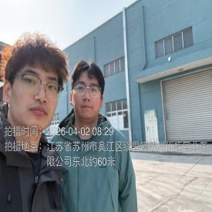  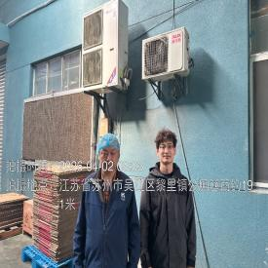  - 现场照片（如无提供用人单位保密相关证明）  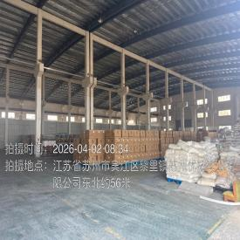  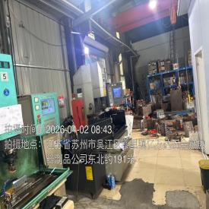
技术服务  图像影像 | 现场采样测量 | - 门口照片  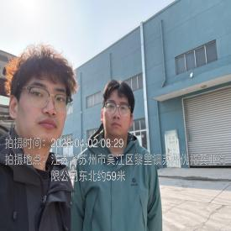  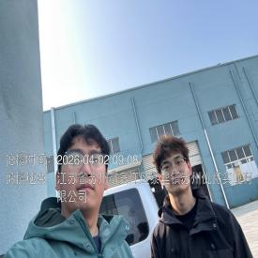  - 现场照片（如无提供用人单位保密相关证明）  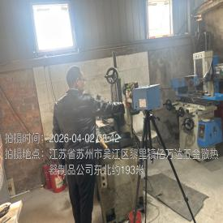  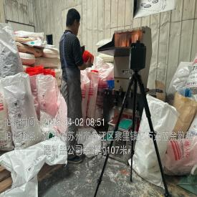

职业卫生技术服务报告网上公示信息表
项目信息 | 项目名称 | 苏州奥利得精密模塑有限公司定期检测
项目信息 | 报告质控编号 | 苏职质控（定期）（2026）006469
用人单位信息 | 用人单位名称 | 苏州奥利得精密模塑有限公司
用人单位信息 | 服务地址 | 吴江开发区山湖西路305号
用人单位信息 | 联系人 | 王建贤
职业卫生技术服务机构信息 | 机构名称 | 江苏康达检测技术股份有限公司
职业卫生技术服务机构信息 | 资质证书编号 | （苏）卫职技字[2021]第049号
项目组  人员信息 | 项目组成员 | 郭骏、赵文涛、陈中秋、孙传甫、左成静
项目组  人员信息 | 现场调查人员 | 赵文涛、陈中秋 | 用人单位陪同人员 |  | 现场调查时间 | 2026-03-27~2026-03-27
项目组  人员信息 | 现场采样测量人员 | 赵文涛、陈中秋 | 用人单位陪同人员 |  | 现场采样测量时间 | 2026-03-27~2026-03-27
项目组  人员信息 | 实验室分析人员 | 郭骏、孙传甫、左成静 |  |  | 实验室分析时间
技术服务  图像影像 | 现场调查 | - 门口照片  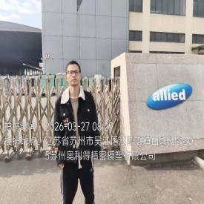  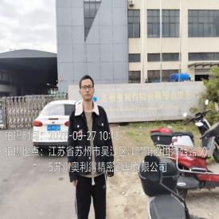  - 现场照片（如无提供用人单位保密相关证明）  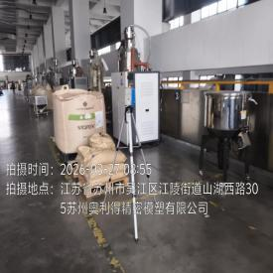  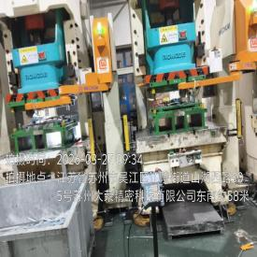  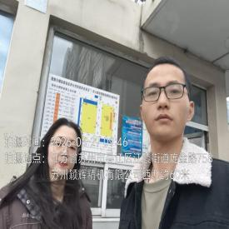
技术服务  图像影像 | 现场采样测量 | - 门口照片  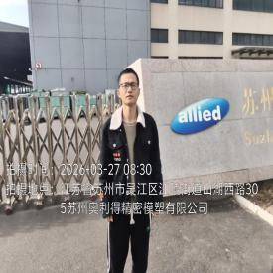  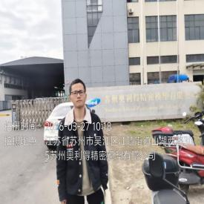  - 现场照片（如无提供用人单位保密相关证明）  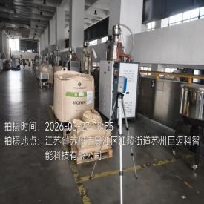  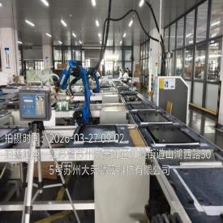  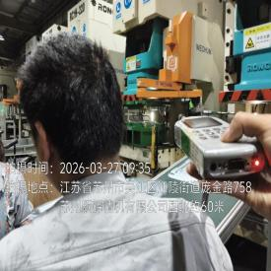  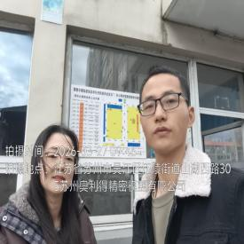

职业卫生技术服务报告网上公示信息表
项目信息 | 项目名称 | 苏州市相城区宏达电子有限公司定期检测
项目信息 | 报告质控编号 | 苏职质控（定期）（2026）008439
用人单位信息 | 用人单位名称 | 苏州市相城区宏达电子有限公司
用人单位信息 | 服务地址 | 苏州市漕湖街道华阳路168号
用人单位信息 | 联系人 | 赵女士
职业卫生技术服务机构信息 | 机构名称 | 江苏康达检测技术股份有限公司
职业卫生技术服务机构信息 | 资质证书编号 | （苏）卫职技字[2021]第049号
项目组  人员信息 | 项目组成员 | 张云龙、周丽、徐旖旎、陶鸿飞、钱亚骜、程行行
项目组  人员信息 | 现场调查人员 | 张云龙、陶鸿飞、钱亚骜 | 用人单位陪同人员 |  | 现场调查时间 | 2026-04-08~2026-04-08
项目组  人员信息 | 现场采样测量人员 | 陶鸿飞、钱亚骜 | 用人单位陪同人员 |  | 现场采样测量时间 | 2026-04-08~2026-04-08
项目组  人员信息 | 实验室分析人员 | 周丽、徐旖旎、程行行 |  |  | 实验室分析时间
技术服务  图像影像 | 现场调查 | - 门口照片  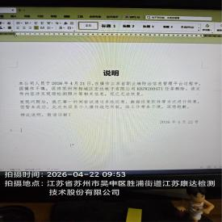  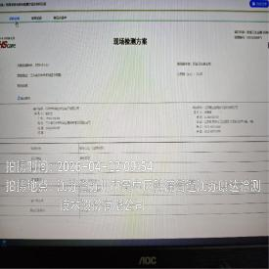  - 现场照片（如无提供用人单位保密相关证明）  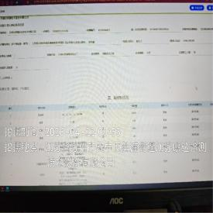
技术服务  图像影像 | 现场采样测量 | - 门口照片  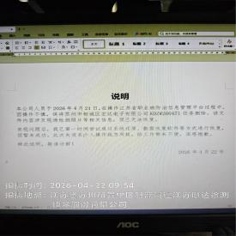  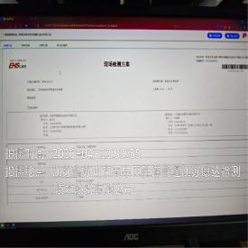  - 现场照片（如无提供用人单位保密相关证明）  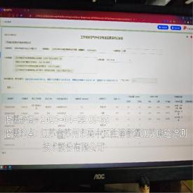

职业卫生技术服务报告网上公示信息表
项目信息 | 项目名称 | 苏州吉田精密模具机械有限公司定期检测
项目信息 | 报告质控编号 | 苏职质控（定期）（2026）005716
用人单位信息 | 用人单位名称 | 苏州吉田精密模具机械有限公司
用人单位信息 | 服务地址 | 娄葑万源路35号
用人单位信息 | 联系人 | 韩小姐
职业卫生技术服务机构信息 | 机构名称 | 江苏康达检测技术股份有限公司
职业卫生技术服务机构信息 | 资质证书编号 | （苏）卫职技字[2021]第049号
项目组  人员信息 | 项目组成员 | 周丽、徐旖旎、唐泽田、徐敏、熊兴瑞
项目组  人员信息 | 现场调查人员 | 唐泽田、熊兴瑞 | 用人单位陪同人员 |  | 现场调查时间 | 2026-03-24~2026-03-24
项目组  人员信息 | 现场采样测量人员 | 唐泽田、熊兴瑞 | 用人单位陪同人员 |  | 现场采样测量时间 | 2026-03-24~2026-03-24
项目组  人员信息 | 实验室分析人员 | 周丽、徐旖旎、徐敏 |  |  | 实验室分析时间
技术服务  图像影像 | 现场调查 | - 门口照片  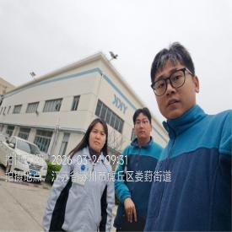  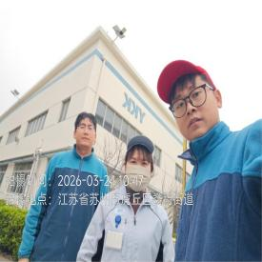  - 现场照片（如无提供用人单位保密相关证明）  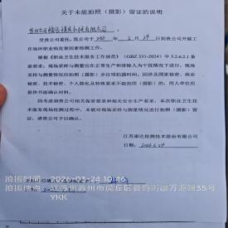
技术服务  图像影像 | 现场采样测量 | - 门口照片  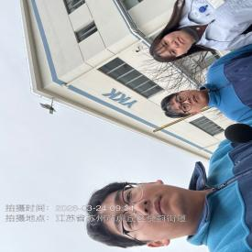  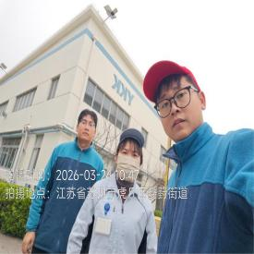  - 现场照片（如无提供用人单位保密相关证明）  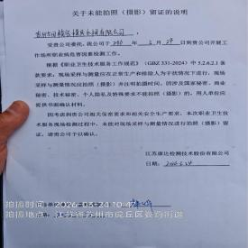

职业卫生技术服务报告网上公示信息表
项目信息 | 项目名称 | 兴宇宏半导体科技(苏州)有限公司定期检测
项目信息 | 报告质控编号 | 苏职质控（定期）（2026）006359
用人单位信息 | 用人单位名称 | 兴宇宏半导体科技(苏州)有限公司
用人单位信息 | 服务地址 | 江苏省昆山市周市镇陆杨友谊北路88号
用人单位信息 | 联系人 | 丁东
职业卫生技术服务机构信息 | 机构名称 | 江苏康达检测技术股份有限公司
职业卫生技术服务机构信息 | 资质证书编号 | （苏）卫职技字[2021]第049号
项目组  人员信息 | 项目组成员 | 杨建峰、陈中秋
项目组  人员信息 | 现场调查人员 | 杨建峰、陈中秋 | 用人单位陪同人员 |  | 现场调查时间 | 2026-03-31~2026-03-31
项目组  人员信息 | 现场采样测量人员 | 杨建峰、陈中秋 | 用人单位陪同人员 |  | 现场采样测量时间 | 2026-03-31~2026-03-31
项目组  人员信息 | 实验室分析人员 |  |  |  | 实验室分析时间
技术服务  图像影像 | 现场调查 | - 门口照片  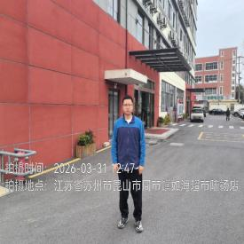  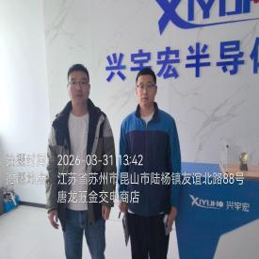  - 现场照片（如无提供用人单位保密相关证明）  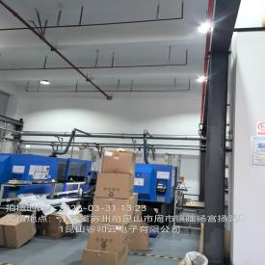
技术服务  图像影像 | 现场采样测量 | - 门口照片  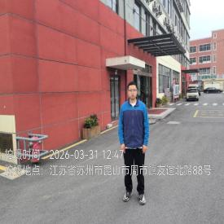  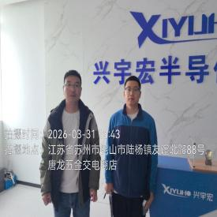  - 现场照片（如无提供用人单位保密相关证明）  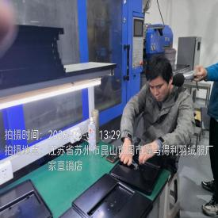  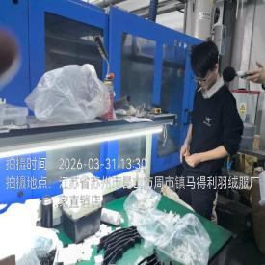  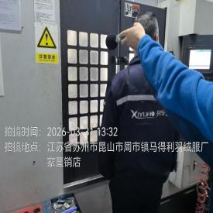  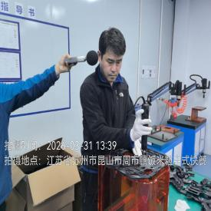

职业卫生技术服务报告网上公示信息表
项目信息 | 项目名称 | 恩德斯豪斯流量仪表技术（中国）有限公司控制效果评价
项目信息 | 报告质控编号 | 苏职质控（控评）（2026）000342
用人单位信息 | 用人单位名称 | 恩德斯豪斯流量仪表技术（中国）有限公司
用人单位信息 | 服务地址 | 苏州工业园区苏虹中路465号
用人单位信息 | 联系人 | 孙丽颖
职业卫生技术服务机构信息 | 机构名称 | 江苏康达检测技术股份有限公司
职业卫生技术服务机构信息 | 资质证书编号 | （苏）卫职技字[2021]第049号
项目组  人员信息 | 项目组成员 | 周丽、许燕、王倩、徐旖旎、唐泽田、桑贝贝、熊兴瑞
项目组  人员信息 | 现场调查人员 | 许燕、桑贝贝 | 用人单位陪同人员 |  | 现场调查时间 | 2026-02-02~2026-02-02
项目组  人员信息 | 现场采样测量人员 | 唐泽田、熊兴瑞 | 用人单位陪同人员 |  | 现场采样测量时间 | 2026-03-25~2026-03-27
项目组  人员信息 | 实验室分析人员 | 周丽、王倩、徐旖旎 |  |  | 实验室分析时间
技术服务  图像影像 | 现场调查 | - 门口照片  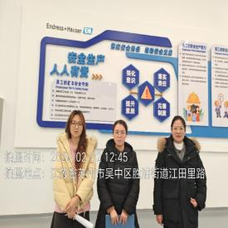  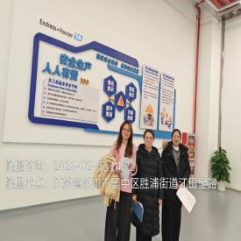  - 现场照片（如无提供用人单位保密相关证明）  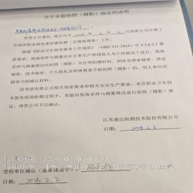
技术服务  图像影像 | 现场采样测量 | - 门口照片  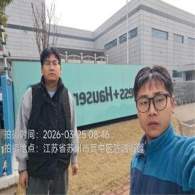  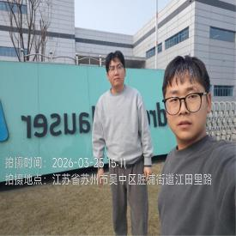  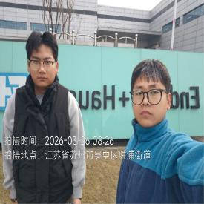  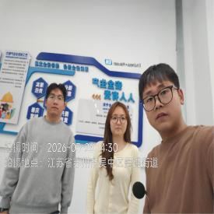  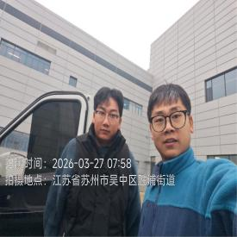  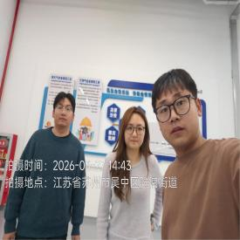  - 现场照片（如无提供用人单位保密相关证明）  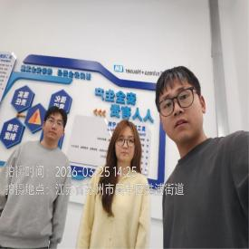  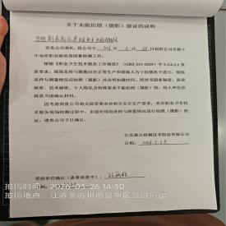  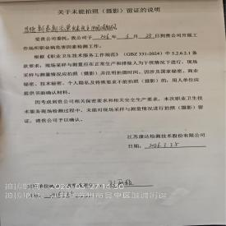

职业卫生技术服务报告网上公示信息表
项目信息 | 项目名称 | 迪斯油压工业（昆山）有限公司定期检测
项目信息 | 报告质控编号 | 苏职质控（定期）（2026）007978
用人单位信息 | 用人单位名称 | 迪斯油压工业（昆山）有限公司
用人单位信息 | 服务地址 | 昆山市元丰路58号
用人单位信息 | 联系人 | 戴小姐
职业卫生技术服务机构信息 | 机构名称 | 江苏康达检测技术股份有限公司
职业卫生技术服务机构信息 | 资质证书编号 | （苏）卫职技字[2021]第049号
项目组  人员信息 | 项目组成员 | 周丽、徐旖旎、甘宏丽、钱亚骜、徐敏
项目组  人员信息 | 现场调查人员 | 甘宏丽、钱亚骜 | 用人单位陪同人员 |  | 现场调查时间 | 2026-04-02~2026-04-02
项目组  人员信息 | 现场采样测量人员 | 甘宏丽、钱亚骜 | 用人单位陪同人员 |  | 现场采样测量时间 | 2026-04-02~2026-04-02
项目组  人员信息 | 实验室分析人员 | 周丽、徐旖旎、徐敏 |  |  | 实验室分析时间
技术服务  图像影像 | 现场调查 | - 门口照片  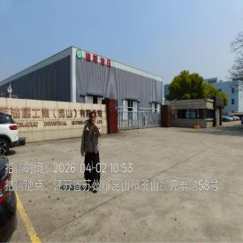  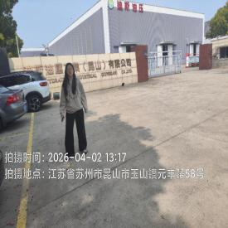  - 现场照片（如无提供用人单位保密相关证明）  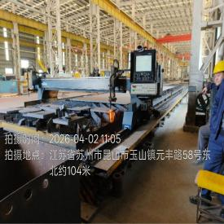
技术服务  图像影像 | 现场采样测量 | - 门口照片  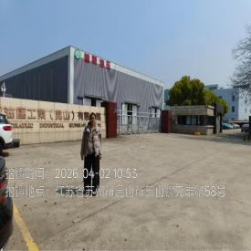  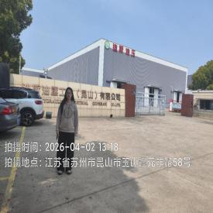  - 现场照片（如无提供用人单位保密相关证明）  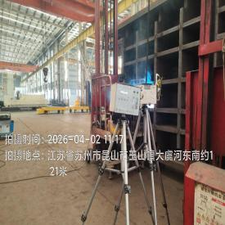  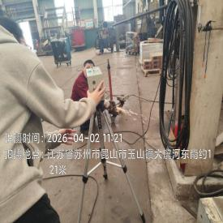

职业卫生技术服务报告网上公示信息表
项目信息 | 项目名称 | 张家港普罗工业设备有限公司定期检测
项目信息 | 报告质控编号 | 苏职质控（定期）（2026）007016
用人单位信息 | 用人单位名称 | 张家港普罗工业设备有限公司
用人单位信息 | 服务地址 | 合兴华山路19号
用人单位信息 | 联系人 | 陆文娟
职业卫生技术服务机构信息 | 机构名称 | 江苏康达检测技术股份有限公司
职业卫生技术服务机构信息 | 资质证书编号 | （苏）卫职技字[2021]第049号
项目组  人员信息 | 项目组成员 | 周丽、王倩、徐旖旎、陈中秋、唐泽田
项目组  人员信息 | 现场调查人员 | 陈中秋、唐泽田 | 用人单位陪同人员 |  | 现场调查时间 | 2026-04-01~2026-04-01
项目组  人员信息 | 现场采样测量人员 | 陈中秋、唐泽田 | 用人单位陪同人员 |  | 现场采样测量时间 | 2026-04-01~2026-04-01
项目组  人员信息 | 实验室分析人员 | 周丽、王倩、徐旖旎 |  |  | 实验室分析时间
技术服务  图像影像 | 现场调查 | - 门口照片  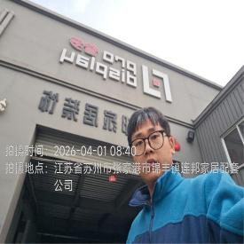  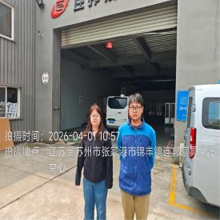  - 现场照片（如无提供用人单位保密相关证明）  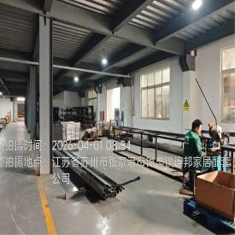  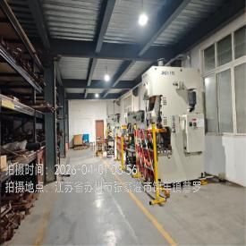
技术服务  图像影像 | 现场采样测量 | - 门口照片  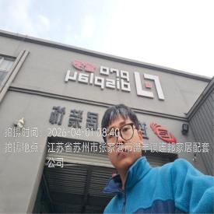  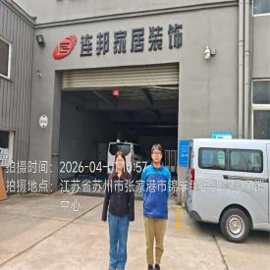  - 现场照片（如无提供用人单位保密相关证明）  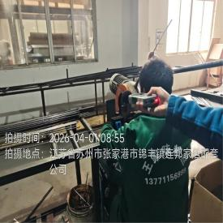  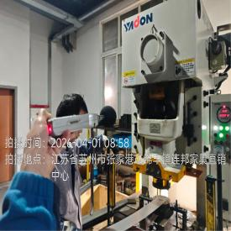  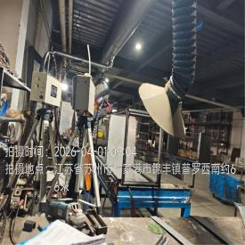

职业卫生技术服务报告网上公示信息表
项目信息 | 项目名称 | 住友电工（苏州）超效能高分子有限公司现状评价
项目信息 | 报告质控编号 | 苏职质控（现状）（2026）000460
用人单位信息 | 用人单位名称 | 住友电工（苏州）超效能高分子有限公司
用人单位信息 | 服务地址 | 苏州市金枫路232号
用人单位信息 | 联系人 | 陆婷婷
职业卫生技术服务机构信息 | 机构名称 | 江苏康达检测技术股份有限公司
职业卫生技术服务机构信息 | 资质证书编号 | （苏）卫职技字[2021]第049号
项目组  人员信息 | 项目组成员 | 郭骏、史福倩、何帅、高杨、孙传甫、左成静、杨玉麟
项目组  人员信息 | 现场调查人员 | 史福倩、何帅 | 用人单位陪同人员 |  | 现场调查时间 | 2026-01-27~2026-01-27
项目组  人员信息 | 现场采样测量人员 | 高杨、杨玉麟 | 用人单位陪同人员 |  | 现场采样测量时间 | 2026-04-01~2026-04-03
项目组  人员信息 | 实验室分析人员 | 郭骏、孙传甫、左成静 |  |  | 实验室分析时间
技术服务  图像影像 | 现场调查 | - 门口照片  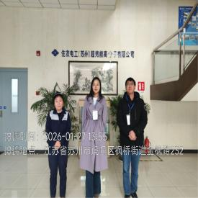  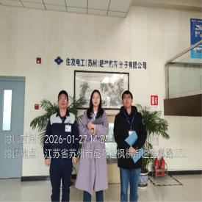  - 现场照片（如无提供用人单位保密相关证明）  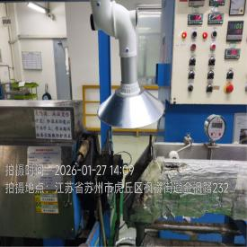  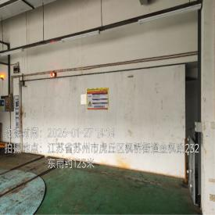  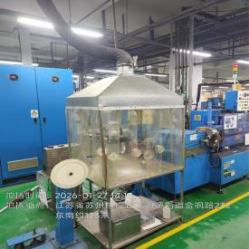  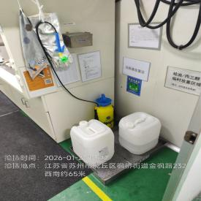
技术服务  图像影像 | 现场采样测量 | - 门口照片  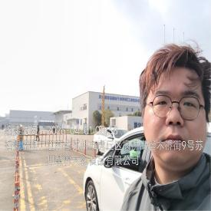  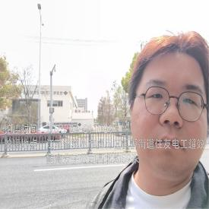  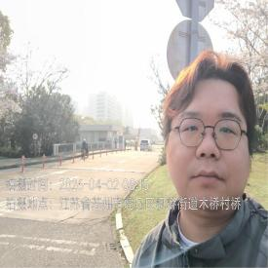  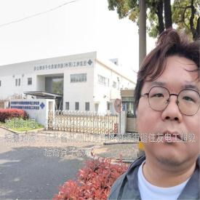  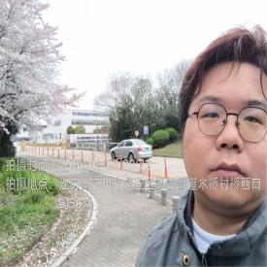  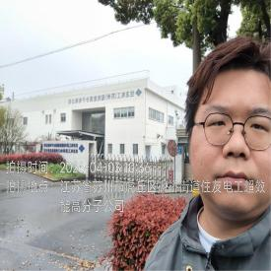  - 现场照片（如无提供用人单位保密相关证明）  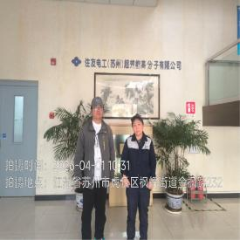  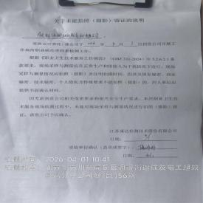  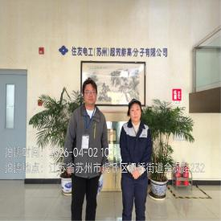  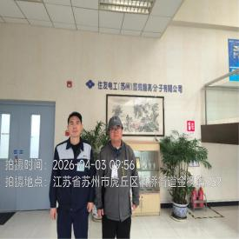

职业卫生技术服务报告网上公示信息表
项目信息 | 项目名称 | 必迪艾（天津）自动化技术有限公司苏州分公司定期检测
项目信息 | 报告质控编号 | 苏职质控（定期）（2026）008076
用人单位信息 | 用人单位名称 | 必迪艾（天津）自动化技术有限公司苏州分公司
用人单位信息 | 服务地址 | 苏州高新区湘江路1128号
用人单位信息 | 联系人 | 刘树强
职业卫生技术服务机构信息 | 机构名称 | 江苏康达检测技术股份有限公司
职业卫生技术服务机构信息 | 资质证书编号 | （苏）卫职技字[2021]第049号
项目组  人员信息 | 项目组成员 | 周丽、徐旖旎、陶鸿飞、钱亚骜、孙赛
项目组  人员信息 | 现场调查人员 | 陶鸿飞、钱亚骜 | 用人单位陪同人员 |  | 现场调查时间 | 2026-04-08~2026-04-08
项目组  人员信息 | 现场采样测量人员 | 陶鸿飞、钱亚骜 | 用人单位陪同人员 |  | 现场采样测量时间 | 2026-04-08~2026-04-08
项目组  人员信息 | 实验室分析人员 | 周丽、徐旖旎、孙赛 |  |  | 实验室分析时间
技术服务  图像影像 | 现场调查 | - 门口照片  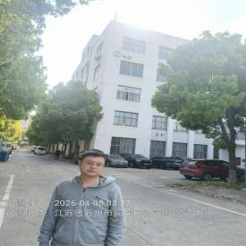  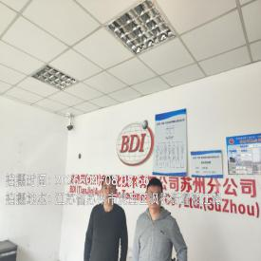  - 现场照片（如无提供用人单位保密相关证明）  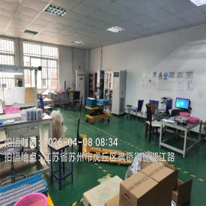  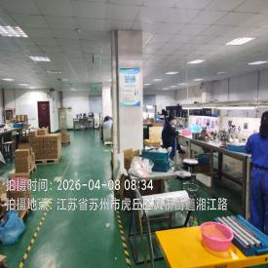
技术服务  图像影像 | 现场采样测量 | - 门口照片  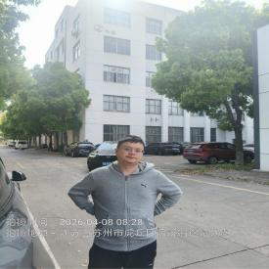  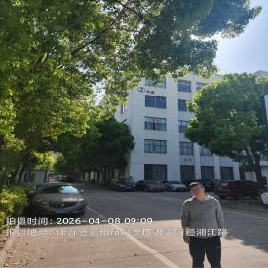  - 现场照片（如无提供用人单位保密相关证明）  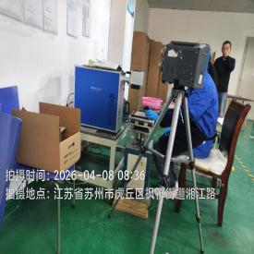

职业卫生技术服务报告网上公示信息表
项目信息 | 项目名称 | 张家港市毅豪金属制品有限公司定期检测
项目信息 | 报告质控编号 | 苏职质控（定期）（2026）007011
用人单位信息 | 用人单位名称 | 张家港市毅豪金属制品有限公司
用人单位信息 | 服务地址 | 张家港市大新镇段山村平凝路旁
用人单位信息 | 联系人 | 朱敏
职业卫生技术服务机构信息 | 机构名称 | 江苏康达检测技术股份有限公司
职业卫生技术服务机构信息 | 资质证书编号 | （苏）卫职技字[2021]第049号
项目组  人员信息 | 项目组成员 | 洪坤祥、熊兴瑞
项目组  人员信息 | 现场调查人员 | 洪坤祥、熊兴瑞 | 用人单位陪同人员 |  | 现场调查时间 | 2026-04-07~2026-04-07
项目组  人员信息 | 现场采样测量人员 | 洪坤祥、熊兴瑞 | 用人单位陪同人员 |  | 现场采样测量时间 | 2026-04-07~2026-04-07
项目组  人员信息 | 实验室分析人员 |  |  |  | 实验室分析时间
技术服务  图像影像 | 现场调查 | - 门口照片  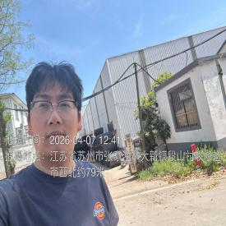  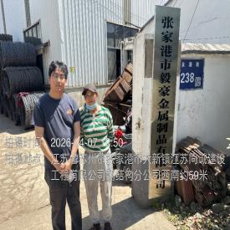  - 现场照片（如无提供用人单位保密相关证明）  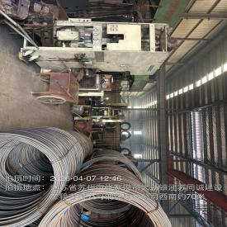
技术服务  图像影像 | 现场采样测量 | - 门口照片  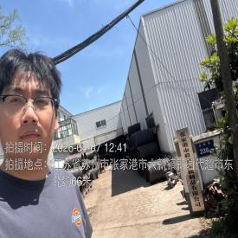  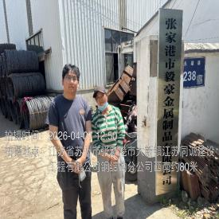  - 现场照片（如无提供用人单位保密相关证明）  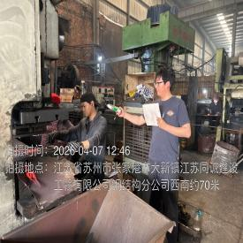  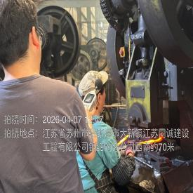

职业卫生技术服务报告网上公示信息表
项目信息 | 项目名称 | 苏州普汇宸电子有限公司定期检测
项目信息 | 报告质控编号 | 苏职质控（定期）（2026）007012
用人单位信息 | 用人单位名称 | 苏州普汇宸电子有限公司
用人单位信息 | 服务地址 | 苏州市相城区阳澄湖镇凤阳路440号
用人单位信息 | 联系人 | 胡华
职业卫生技术服务机构信息 | 机构名称 | 江苏康达检测技术股份有限公司
职业卫生技术服务机构信息 | 资质证书编号 | （苏）卫职技字[2021]第049号
项目组  人员信息 | 项目组成员 | 杜亚芳、杨玉麟
项目组  人员信息 | 现场调查人员 | 杜亚芳、杨玉麟 | 用人单位陪同人员 |  | 现场调查时间 | 2026-04-07~2026-04-07
项目组  人员信息 | 现场采样测量人员 | 杜亚芳、杨玉麟 | 用人单位陪同人员 |  | 现场采样测量时间 | 2026-04-07~2026-04-07
项目组  人员信息 | 实验室分析人员 |  |  |  | 实验室分析时间
技术服务  图像影像 | 现场调查 | - 门口照片  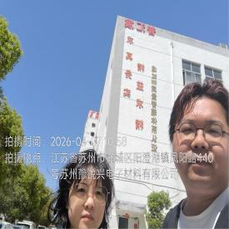  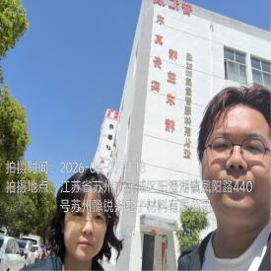  - 现场照片（如无提供用人单位保密相关证明）  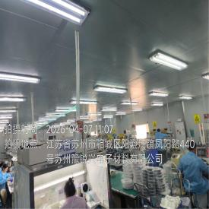  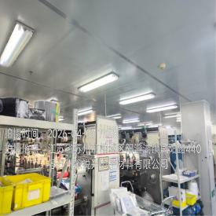
技术服务  图像影像 | 现场采样测量 | - 门口照片  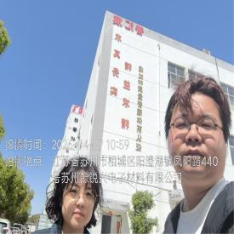  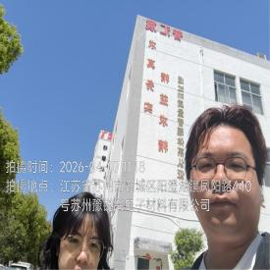  - 现场照片（如无提供用人单位保密相关证明）  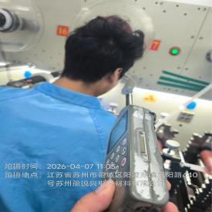  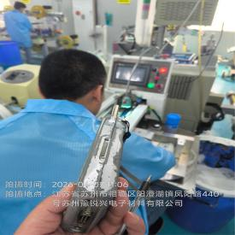  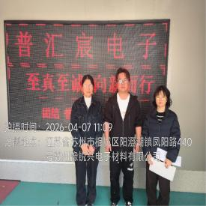

职业卫生技术服务报告网上公示信息表
项目信息 | 项目名称 | 苏州嘉宜豪纺织科技有限公司定期检测
项目信息 | 报告质控编号 | 苏职质控（定期）（2026）007228
用人单位信息 | 用人单位名称 | 苏州嘉宜豪纺织科技有限公司
用人单位信息 | 服务地址 | 吴江区平望镇莺湖村双港路17号
用人单位信息 | 联系人 | 王锡豪
职业卫生技术服务机构信息 | 机构名称 | 江苏康达检测技术股份有限公司
职业卫生技术服务机构信息 | 资质证书编号 | （苏）卫职技字[2021]第049号
项目组  人员信息 | 项目组成员 | 周丽、王倩、徐旖旎、陈中秋、唐泽田
项目组  人员信息 | 现场调查人员 | 陈中秋、唐泽田 | 用人单位陪同人员 |  | 现场调查时间 | 2026-04-03~2026-04-03
项目组  人员信息 | 现场采样测量人员 | 陈中秋、唐泽田 | 用人单位陪同人员 |  | 现场采样测量时间 | 2026-04-03~2026-04-03
项目组  人员信息 | 实验室分析人员 | 周丽、王倩、徐旖旎 |  |  | 实验室分析时间
技术服务  图像影像 | 现场调查 | - 门口照片  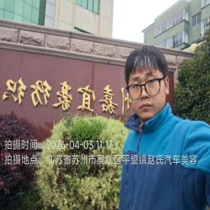  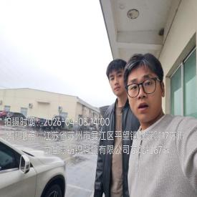  - 现场照片（如无提供用人单位保密相关证明）  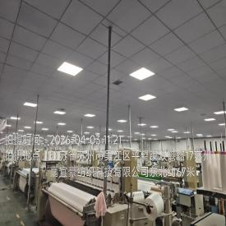
技术服务  图像影像 | 现场采样测量 | - 门口照片  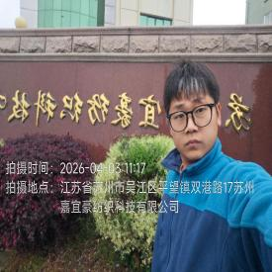  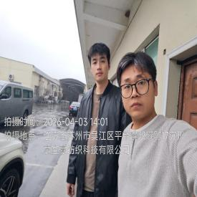  - 现场照片（如无提供用人单位保密相关证明）  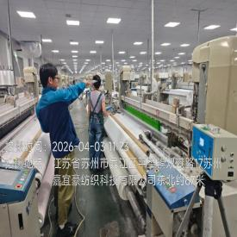  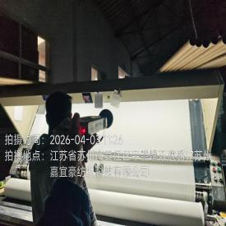

职业卫生技术服务报告网上公示信息表
项目信息 | 项目名称 | 麦道高端家居（苏州）有限公司定期检测
项目信息 | 报告质控编号 | 苏职质控（定期）（2026）007979
用人单位信息 | 用人单位名称 | 麦道高端家居（苏州）有限公司
用人单位信息 | 服务地址 | 江苏省苏州市吴江区震泽开发区
用人单位信息 | 联系人 | 朱经理
职业卫生技术服务机构信息 | 机构名称 | 江苏康达检测技术股份有限公司
职业卫生技术服务机构信息 | 资质证书编号 | （苏）卫职技字[2021]第049号
项目组  人员信息 | 项目组成员 | 周丽、浦宗浩、徐旖旎、陶鸿飞、徐敏
项目组  人员信息 | 现场调查人员 | 浦宗浩、陶鸿飞 | 用人单位陪同人员 |  | 现场调查时间 | 2026-04-03~2026-04-03
项目组  人员信息 | 现场采样测量人员 | 浦宗浩、陶鸿飞 | 用人单位陪同人员 |  | 现场采样测量时间 | 2026-04-03~2026-04-03
项目组  人员信息 | 实验室分析人员 | 周丽、徐旖旎、徐敏 |  |  | 实验室分析时间
技术服务  图像影像 | 现场调查 | - 门口照片  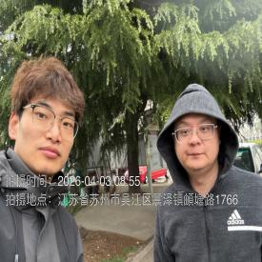  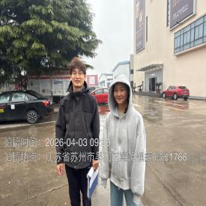  - 现场照片（如无提供用人单位保密相关证明）  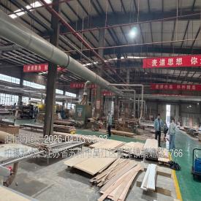  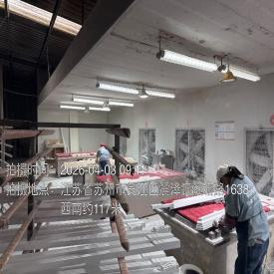
技术服务  图像影像 | 现场采样测量 | - 门口照片  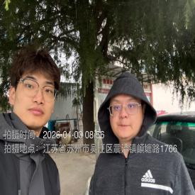  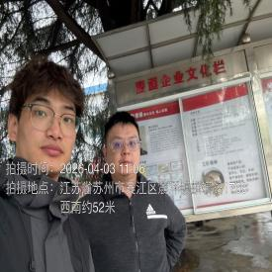  - 现场照片（如无提供用人单位保密相关证明）  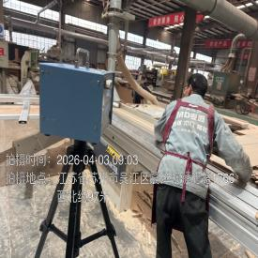  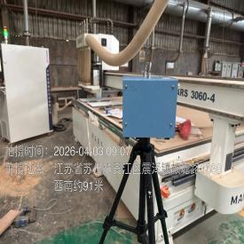  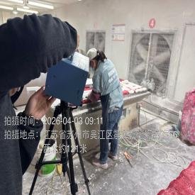

职业卫生技术服务报告网上公示信息表
项目信息 | 项目名称 | 常熟市徐市红木家具有限公司定期检测
项目信息 | 报告质控编号 | 苏职质控（定期）（2026）007372
用人单位信息 | 用人单位名称 | 常熟市徐市红木家具有限公司
用人单位信息 | 服务地址 | 常熟市董浜镇董徐大道182号
用人单位信息 | 联系人 | 朱卫星
职业卫生技术服务机构信息 | 机构名称 | 江苏康达检测技术股份有限公司
职业卫生技术服务机构信息 | 资质证书编号 | （苏）卫职技字[2021]第049号
项目组  人员信息 | 项目组成员 | 周丽、赵文涛、张梦磊、徐旖旎、徐敏
项目组  人员信息 | 现场调查人员 | 赵文涛、张梦磊 | 用人单位陪同人员 |  | 现场调查时间 | 2026-04-04~2026-04-04
项目组  人员信息 | 现场采样测量人员 | 赵文涛、张梦磊 | 用人单位陪同人员 |  | 现场采样测量时间 | 2026-04-04~2026-04-04
项目组  人员信息 | 实验室分析人员 | 周丽、徐旖旎、徐敏 |  |  | 实验室分析时间
技术服务  图像影像 | 现场调查 | - 门口照片  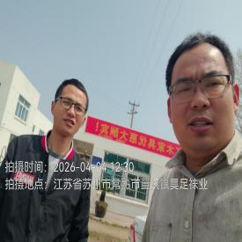  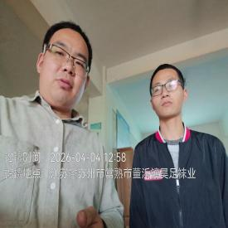  - 现场照片（如无提供用人单位保密相关证明）  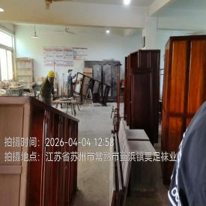
技术服务  图像影像 | 现场采样测量 | - 门口照片  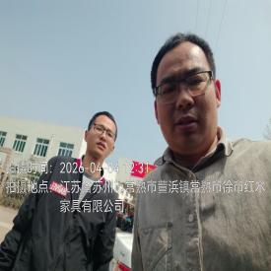  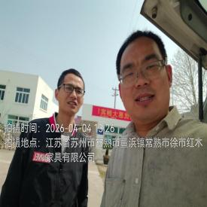  - 现场照片（如无提供用人单位保密相关证明）  